
"Алматы облысы Іле ауданының елді мекендерінің шекараларын белгілеу туралы" бірлескен Алматы облысы Іле ауданы әкімдігінің 2019 жылғы 26 сәуірдегі № 182 қаулысы және Алматы облысы Іле аудандық мәслихатының 2019 жылғы 26 сәуірдегі № 41-198 шешіміне өзгеріс пен толықтырулар енгізу туралы
Алматы облысы Іле ауданы әкімдігінің 2022 жылғы 10 маусымдағы № 227 қаулысы және Алматы облысы Іле аудандық мәслихатының 2022 жылғы 10 маусымдағы № 21-87 шешімі. Қазақстан Республикасының Әділет министрлігінде 2022 жылы 16 маусымда № 28491 болып тіркелді
Іле ауданы әкімдігі ҚАУЛЫ ЕТЕДІ және Іле аудандық мәслихаты ШЕШТІ:
1. "Алматы облысы Іле ауданының елді мекендерінің шекараларын белгілеу туралы" бірлескен Алматы облысы Іле ауданы әкімдігінің 2019 жылғы 26 сәуірдегі № 182 қаулысы және Алматы облысы Іле аудандық мәслихатының 2019 жылғы 26 сәуірдегі № 41-198 шешіміне (Нормативтік құқықтық актілерді мемлекеттік тіркеу тізілімінде № 5128 болып тіркелген) келесі өзгеріс пен толықтырулар енгізілсін:
көрсетілген бірлескен әкімдік қаулысының және мәслихат шешімінің 1-тармағы жаңа редакцияда жазылсын:

"1. Іле ауданының келесі елді мекендерінің шекаралары белгіленсін:
1) осы бірлескен әкімдік қаулысының және мәслихат шешімінің 1-қосымшасына сәйкес, Энергетический ауылдық округінің Өтеген батыр ауылының жалпы көлемі 1432,9157 гектар;
2) осы бірлескен әкімдік қаулысының және мәслихат шешімінің 2-қосымшасына сәйкес, Энергетический ауылдық округінің Покровка ауылының жалпы көлемі 382,0872 гектар;
3) осы бірлескен әкімдік қаулысының және мәслихат шешімінің 3-қосымшасына сәйкес, Энергетический ауылдық округінің Қарасу ауылының жалпы көлемі 93,2177 гектар;
4) осы бірлескен әкімдік қаулысының және мәслихат шешімінің 4-қосымшасына сәйкес, Қараой ауылдық округінің Қараой ауылының жалпы көлемі 678,0311 гектар;
5) осы бірлескен әкімдік қаулысының және мәслихат шешімінің 5-қосымшасына сәйкес, Қараой ауылдық округінің Нұрғиса Тілендиев ауылының жалпы көлемі 590,4476 гектар;
6) осы бірлескен әкімдік қаулысының және мәслихат шешімінің 6-қосымшасына сәйкес, Қараой ауылдық округінің Қосөзен ауылының жалпы көлемі 519,0215 гектар;
7) осы бірлескен әкімдік қаулысының және мәслихат шешімінің 7-қосымшасына сәйкес, Жетіген ауылдық округінің Жетіген ауылының жалпы көлемі 2256,2697 гектар;
8) осы бірлескен әкімдік қаулысының және мәслихат шешімінің 8-қосымшасына сәйкес, Жетіген ауылдық округінің Еңбек ауылының жалпы көлемі 159,0317 гектар;
9) осы бірлескен әкімдік қаулысының және мәслихат шешімінің 9-қосымшасына сәйкес, Жетіген ауылдық округінің Жаңаарна ауылының жалпы көлемі 143,4372 гектар;
10) осы бірлескен әкімдік қаулысының және мәслихат шешімінің 10-қосымшасына сәйкес, Жетіген ауылдық округінің Құйған ауылының жалпы көлемі 118,2437 гектар;
11) осы бірлескен әкімдік қаулысының және мәслихат шешімінің 11-қосымшасына сәйкес, Междуреченский ауылдық округінің Междуреченское ауылының жалпы көлемі 1522,8240 гектар;
12) осы бірлескен әкімдік қаулысының және мәслихат шешімінің 12-қосымшасына сәйкес, Междуреченский ауылдық округінің Екпінді ауылының жалпы көлемі 403,2097 гектар;
13) осы бірлескен әкімдік қаулысының және мәслихат шешімінің 13-қосымшасына сәйкес, Междуреченский ауылдық округінің Жауғашты ауылының жалпы көлемі 158,2510 гектар;
14) осы бірлескен әкімдік қаулысының және мәслихат шешімінің 14-қосымшасына сәйкес, Чапаев ауылдық округінің Чапаев ауылының жалпы көлемі 505,4890 гектар;
15) осы бірлескен әкімдік қаулысының және мәслихат шешімінің 15-қосымшасына сәйкес, Күрті ауылдық округінің Ақши ауылының жалпы көлемі 722,1814 гектар;
16) осы бірлескен әкімдік қаулысының және мәслихат шешімінің 16-қосымшасына сәйкес, КазЦИК ауылдық округінің Комсомол ауылының жалпы көлемі 418,6627 гектар;
17) осы бірлескен әкімдік қаулысының және мәслихат шешімінің 17-қосымшасына сәйкес, КазЦИК ауылдық округінің КазЦИК ауылының жалпы көлемі 1002,2552 гектар;
18) осы бірлескен әкімдік қаулысының және мәслихат шешімінің 18-қосымшасына сәйкес, Байсерке ауылдық округінің Байсерке ауылының жалпы көлемі 2032,2477 гектар;
19) осы бірлескен әкімдік қаулысының және мәслихат шешімінің 19-қосымшасына сәйкес, Байсерке ауылдық округінің Жаңадәуір ауылының жалпы көлемі 693,7746 гектар;
20) осы бірлескен әкімдік қаулысының және мәслихат шешімінің 20-қосымшасына сәйкес, Байсерке ауылдық округінің Әли ауылының жалпы көлемі 236,5286 гектар;
21) осы бірлескен әкімдік қаулысының және мәслихат шешімінің 21-қосымшасына сәйкес, Байсерке ауылдық округінің Жаңаталап ауылының жалпы көлемі 547,7514 гектар;
22) осы бірлескен әкімдік қаулысының және мәслихат шешімінің 22-қосымшасына сәйкес, Байсерке ауылдық округінің Көктерек ауылының жалпы көлемі 105,1485 гектар;
23) осы бірлескен әкімдік қаулысының және мәслихат шешімінің 23-қосымшасына сәйкес, Байсерке ауылдық округінің Ынтымақ ауылының жалпы көлемі 201,7298 гектар;
24) осы бірлескен әкімдік қаулысының және мәслихат шешімінің 24-қосымшасына сәйкес, Байсерке ауылдық округінің Қоянқұс ауылының жалпы көлемі 985,8900 гектар;
25) осы бірлескен әкімдік қаулысының және мәслихат шешімінің 25-қосымшасына сәйкес, Ащыбұлақ ауылдық округінің Жәпек батыр ауылының жалпы көлемі 528,7469 гектар;
26) осы бірлескен әкімдік қаулысының және мәслихат шешімінің 26-қосымшасына сәйкес, Ащыбұлақ ауылдық округінің Көкқайнар ауылының жалпы көлемі 777,7067 гектар;
27) осы бірлескен әкімдік қаулысының және мәслихат шешімінің 27-қосымшасына сәйкес, Ащыбұлақ ауылдық округінің Төле би ауылының жалпы көлемі 140,0000 гектар;
28) осы бірлескен әкімдік қаулысының және мәслихат шешімінің 28-қосымшасына сәйкес, Ащыбұлақ ауылдық округінің Мұхаметжан Түймебаев ауылының жалпы көлемі 1506,6392 гектар;
29) осы бірлескен әкімдік қаулысының және мәслихат шешімінің 29-қосымшасына сәйкес, Боралдай кентінің жалпы көлемі 2542,1775 гектар.";
осы бірлескен әкімдік қаулысының және мәслихат шешімінің 1, 2, 3, 4, 5, 6, 7, 8, 9, 10, 11, 12, 13, 14, 15, 16, 17, 18, 19, 20, 21, 22, 23, 24, 25, 26, 27, 28, 29-қосымшаларына сәйкес, көрсетілген бірлескен әкімдіктің қаулысы және мәслихаттың шешімі 1, 2, 3, 4, 5, 6, 7, 8, 9, 10, 11, 12, 13, 14, 15, 16, 17, 18, 19, 20, 21, 22, 23, 24, 25, 26, 27, 28, 29-қосымшалармен толықтырылсын.
2. Осы бірлескен Іле ауданы әкімдігінің қаулысы және Іле аудандық мәслихатының шешімі алғашқы ресми жарияланған күнінен кейін күнтізбелік он күн өткен соң қолданысқа енгізіледі.
Іле ауданының әкімі
Б. Карасаев
Іле аудандық
мәслихатының хатшысы
Р. Абилова
2022 жылғы 10 маусымдағы № 227 мен
Іле аудандық мәслихаты
2022 жылғы 10 маусымдағы № 21-87
Бірлескен қаулысы мен шешіміне
1-қосымша

Іле ауданы әкімдігінің 2019 жылғы 26 сәуірдегі № 182 мен Іле аудандық мәслихатының 2019 жылғы 26 сәуірдегі № 41-198 бірлескен қаулысы мен
шешіміне 1-қосымша
Іле ауданының Энергетический ауылдық округінің Өтеген батыр ауылының шекарасы (шегі)

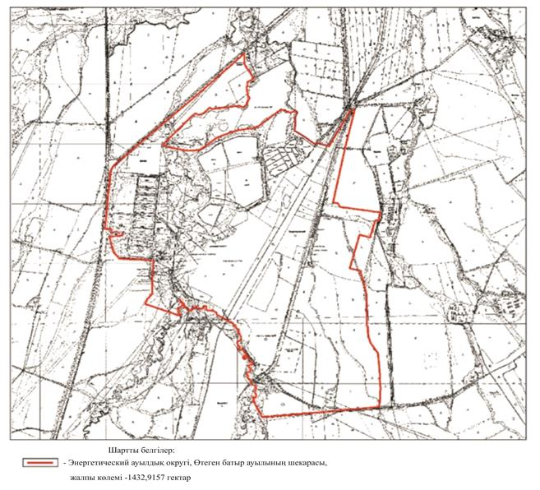

2022 жылғы 10 маусымдағы № 227 мен
Іле аудандық мәслихаты 2022 жылғы
10 маусымдағы № 21-87
Бірлескен қаулысы мен шешіміне 2-қосымша

Іле ауданы әкімдігінің 2019 жылғы 26 сәуірдегі № 182 мен Іле аудандық мәслихатының 2019 жылғы 26 сәуірдегі № 41-198 бірлескен қаулысы мен
шешіміне 2-қосымша
Іле ауданының Энергетический ауылдық округінің Покровка ауылының шекарасы (шегі)

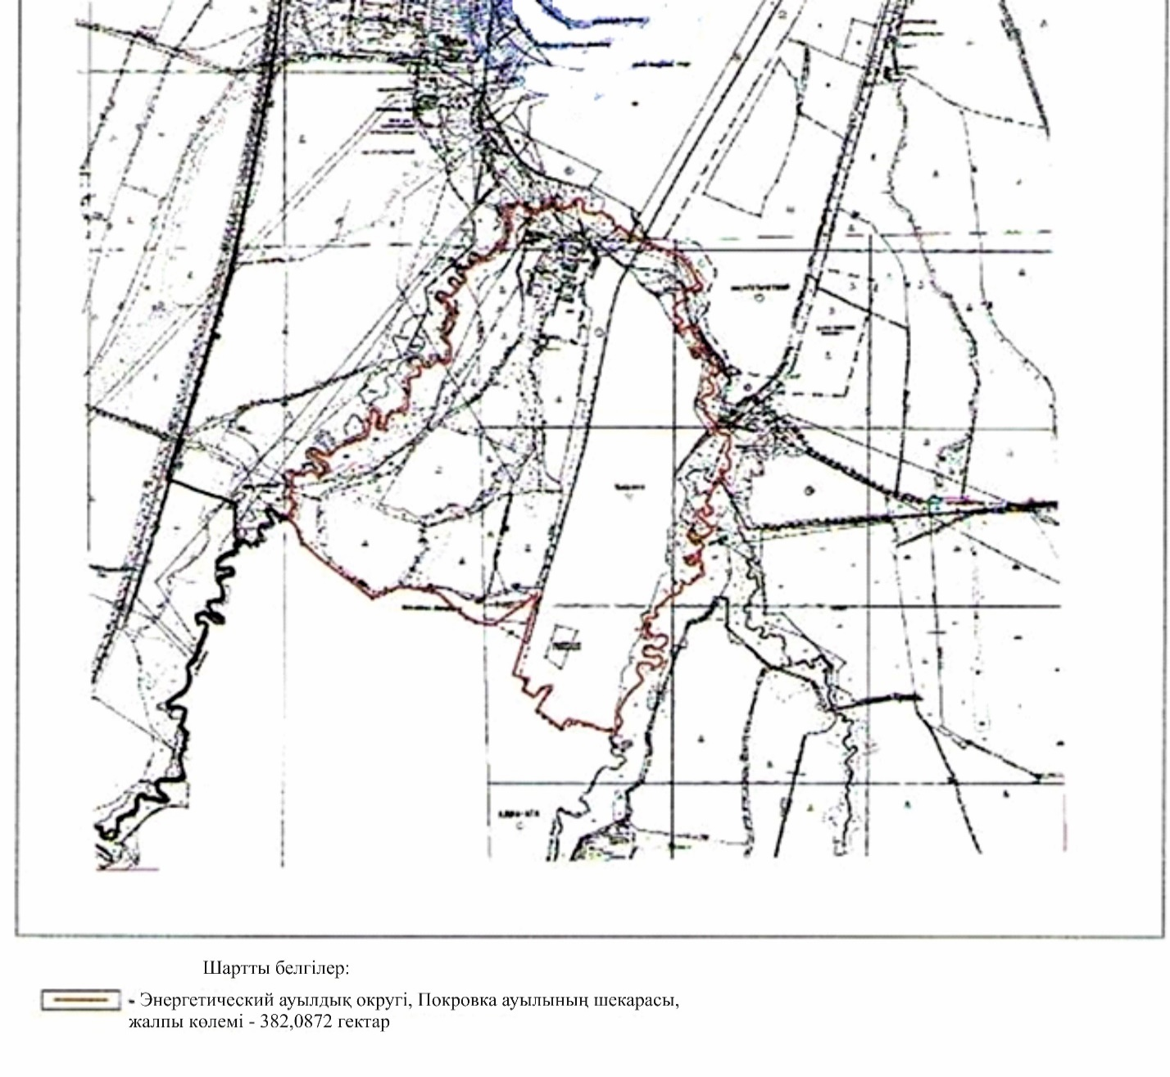

2022 жылғы 10 маусымдағы № 227 мен
Іле аудандық мәслихаты
2022 жылғы 10 маусымдағы № 21-87
Бірлескен қаулысы мен шешіміне
3-қосымша

Іле ауданы әкімдігінің 2019 жылғы 26 сәуірдегі № 182 мен Іле аудандық мәслихатының 2019 жылғы 26 сәуірдегі № 41-198 бірлескен қаулысы мен
шешіміне 3-қосымша
Іле ауданының Энергетический ауылдық округінің Қарасу ауылының шекарасы (шегі)

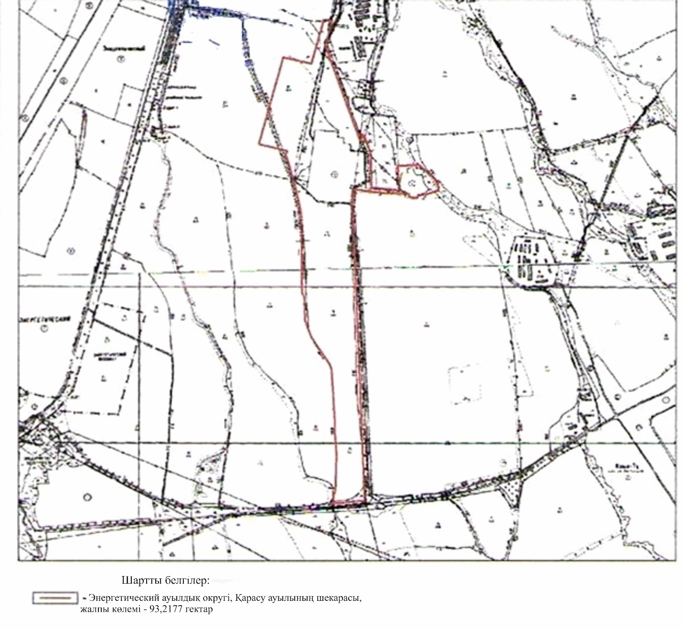

2022 жылғы 10 маусымдағы № 227 мен
Іле аудандық мәслихаты
2022 жылғы 10 маусымдағы № 21-87
Бірлескен қаулысы мен шешіміне 4-қосымша

Іле ауданы әкімдігінің 2019 жылғы 26 сәуірдегі № 182 мен Іле аудандық мәслихатының 2019 жылғы 26 сәуірдегі № 41-198 бірлескен қаулысы мен
шешіміне 4-қосымша
Іле ауданының Қараой ауылдық округінің Қараой ауылының шекарасы (шегі)

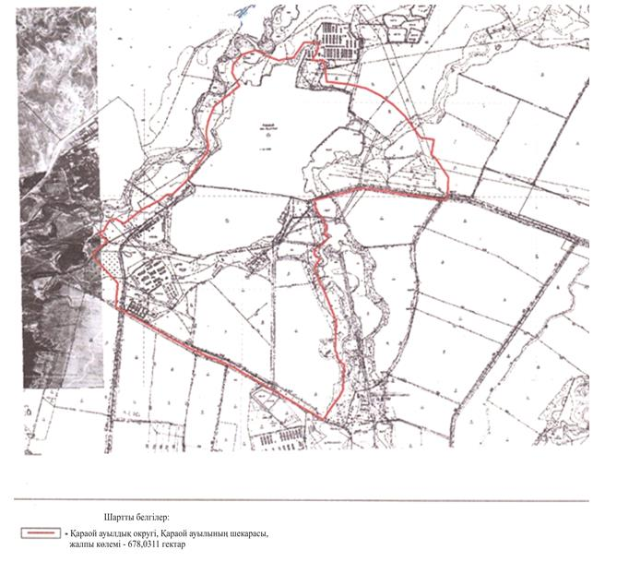

2022 жылғы 10 маусымдағы № 227 мен
Іле аудандық мәслихаты
2022 жылғы 10 маусымдағы № 21-87
Бірлескен қаулысы мен шешіміне
5-қосымша

Іле ауданы әкімдігінің 2019 жылғы 26 сәуірдегі № 182 мен Іле аудандық мәслихатының 2019 жылғы 26 сәуірдегі № 41-198 бірлескен қаулысы мен
шешіміне 5-қосымша
Іле ауданының Қараой ауылдық округінің Нұрғиса Тілендиев
ауылының шекарасы (шегі)

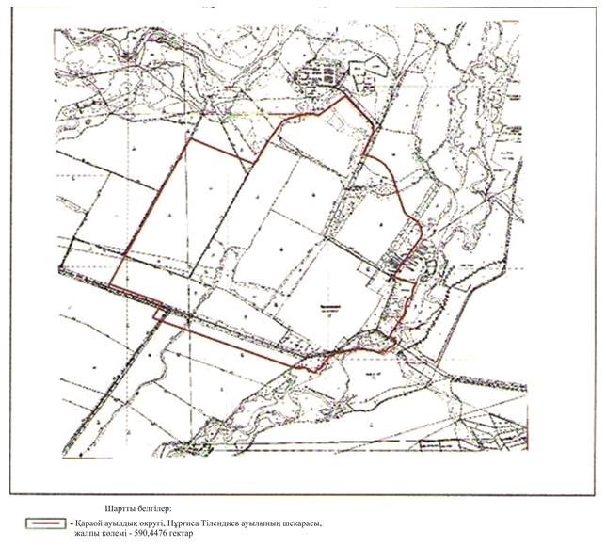

2022 жылғы 10 маусымдағы № 227 мен
Іле аудандық мәслихаты
2022 жылғы 10 маусымдағы № 21-87
Бірлескен қаулысы мен шешіміне
6-қосымша

Іле ауданы әкімдігінің 2019 жылғы 26 сәуірдегі № 182 мен Іле аудандық мәслихатының 2019 жылғы 26 сәуірдегі № 41-198 бірлескен қаулысы мен
шешіміне 6-қосымша
Іле ауданының Қараой ауылдық округінің Қосөзен ауылының шекарасы (шегі)

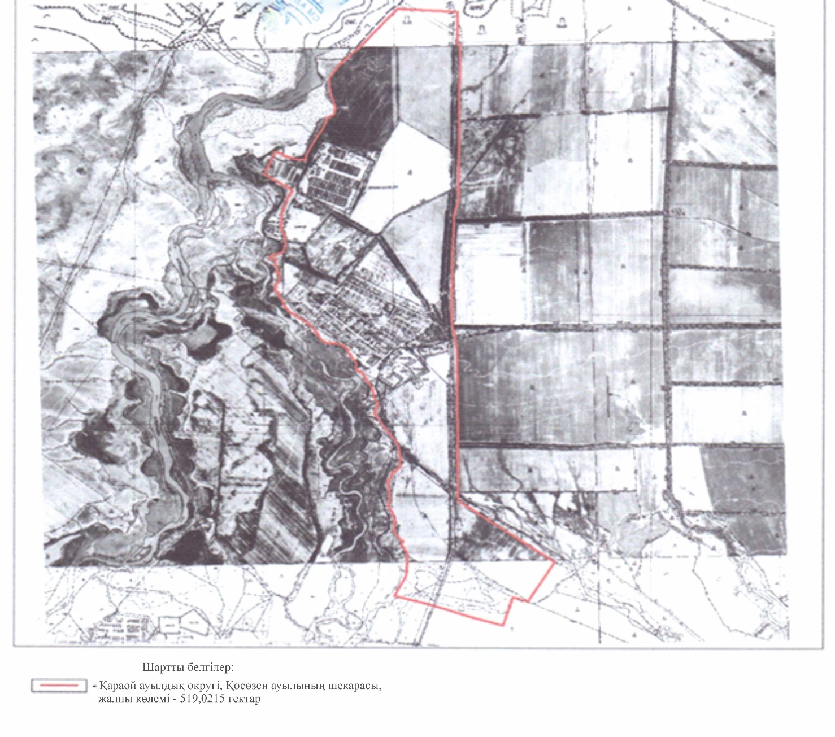

2022 жылғы 10 маусымдағы № 227 менІле аудандық мәслихаты2022 жылғы 10 маусымдағы № 21-87Бірлескен қаулысы мен шешіміне
7-қосымша

Іле ауданы әкімдігінің 2019 жылғы 26 сәуірдегі № 182 мен Іле аудандық мәслихатының 2019 жылғы 26 сәуірдегі № 41-198 бірлескен қаулысы мен
шешіміне 7-қосымша
Іле ауданының Жетіген ауылдық округінің Жетіген ауылының шекарасы (шегі)

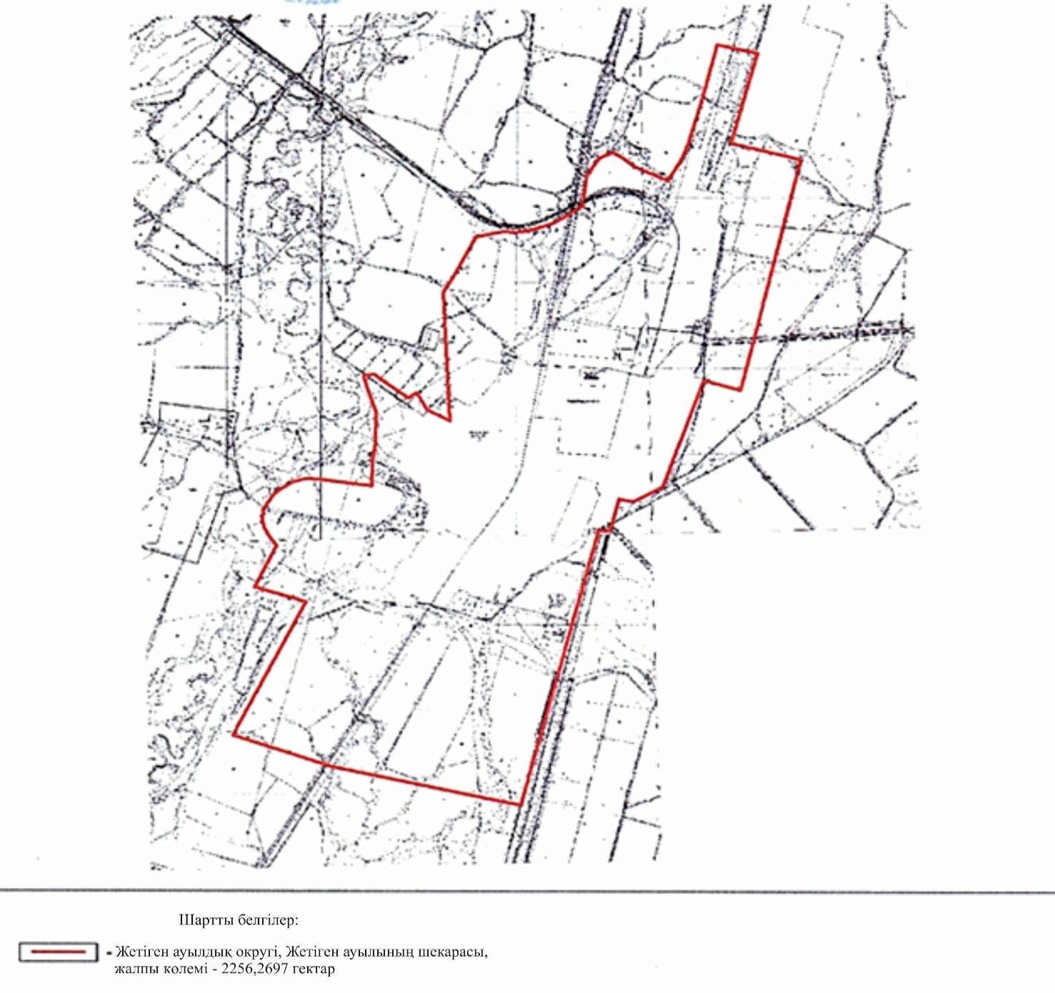

2022 жылғы 10 маусымдағы № 227 мен Іле аудандық мәслихаты 2022 жылғы 10 маусымдағы № 21-87 Бірлескен қаулысы мен шешіміне
8-қосымша

Іле ауданы әкімдігінің 2019 жылғы 26 сәуірдегі № 182 мен Іле аудандық мәслихатының 2019 жылғы 26 сәуірдегі № 41-198 бірлескен қаулысы мен
шешіміне 8-қосымша
Іле ауданының Жетіген ауылдық округінің Еңбек ауылының шекарасы (шегі)

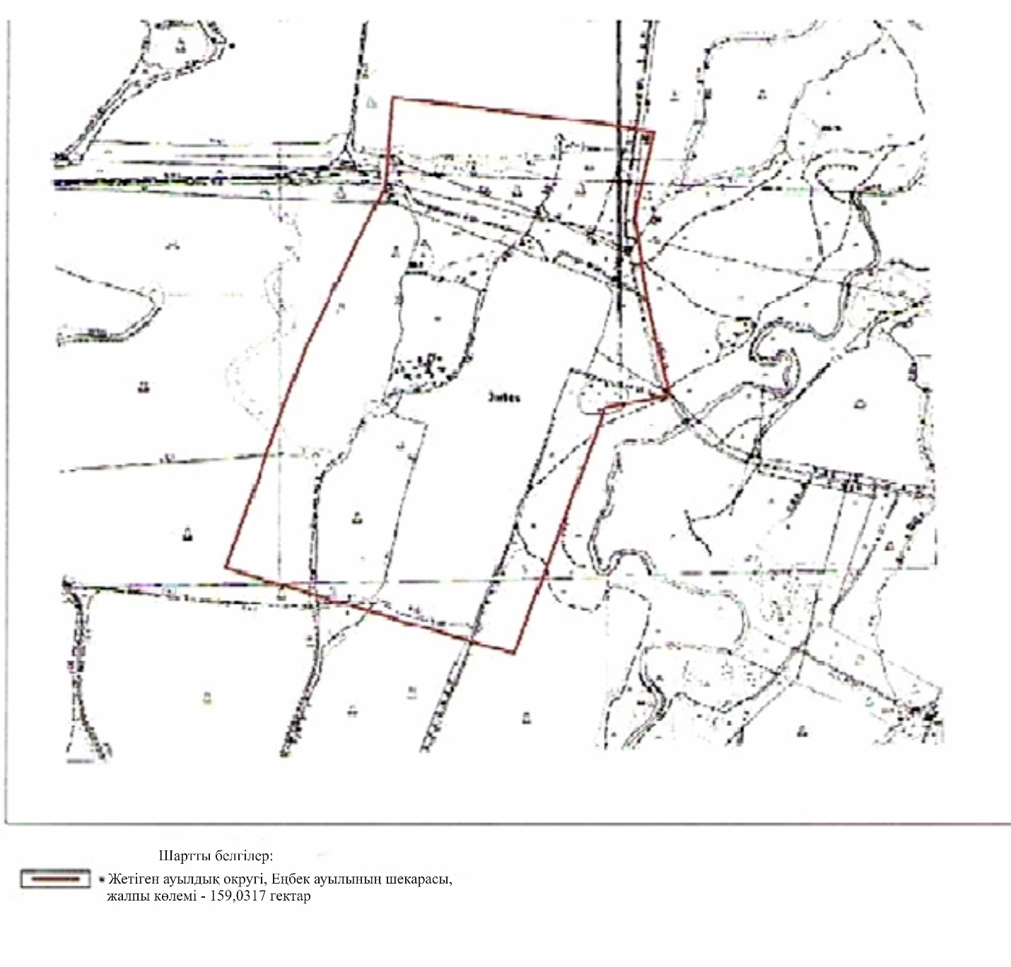

2022 жылғы 10 маусымдағы № 227 мен
Іле аудандық мәслихаты
2022 жылғы 10 маусымдағы № 21-87
Бірлескен қаулысы мен шешіміне
9-қосымша

Іле ауданы әкімдігінің 2019 жылғы 26 сәуірдегі № 182 мен Іле аудандық мәслихатының 2019 жылғы 26 сәуірдегі № 41-198 бірлескен қаулысы мен
шешіміне 9-қосымша
Іле ауданының Жетіген ауылдық округінің Жаңаарна ауылының шекарасы (шегі)

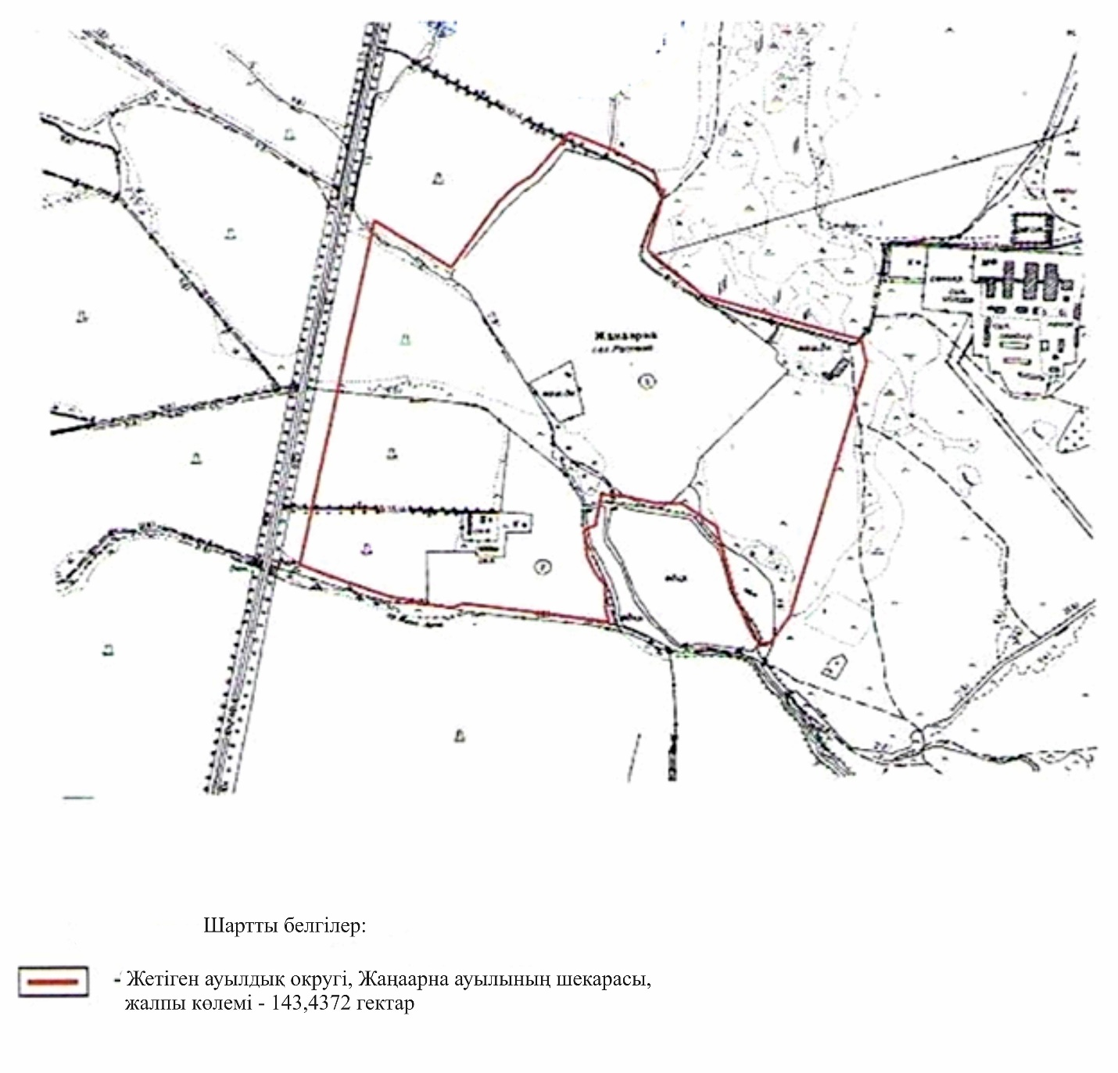

2022 жылғы 10 маусымдағы № 227 мен Іле аудандық мәслихаты 2022 жылғы 10 маусымдағы № 21-87 Бірлескен қаулысы мен шешіміне
10-қосымша

Іле ауданы әкімдігінің 2019 жылғы 26 сәуірдегі № 182 мен Іле аудандық мәслихатының 2019 жылғы 26 сәуірдегі № 41-198 бірлескен қаулысы мен
шешіміне 10-қосымша
Іле ауданының Жетіген ауылдық округінің Құйған ауылының шекарасы (шегі)

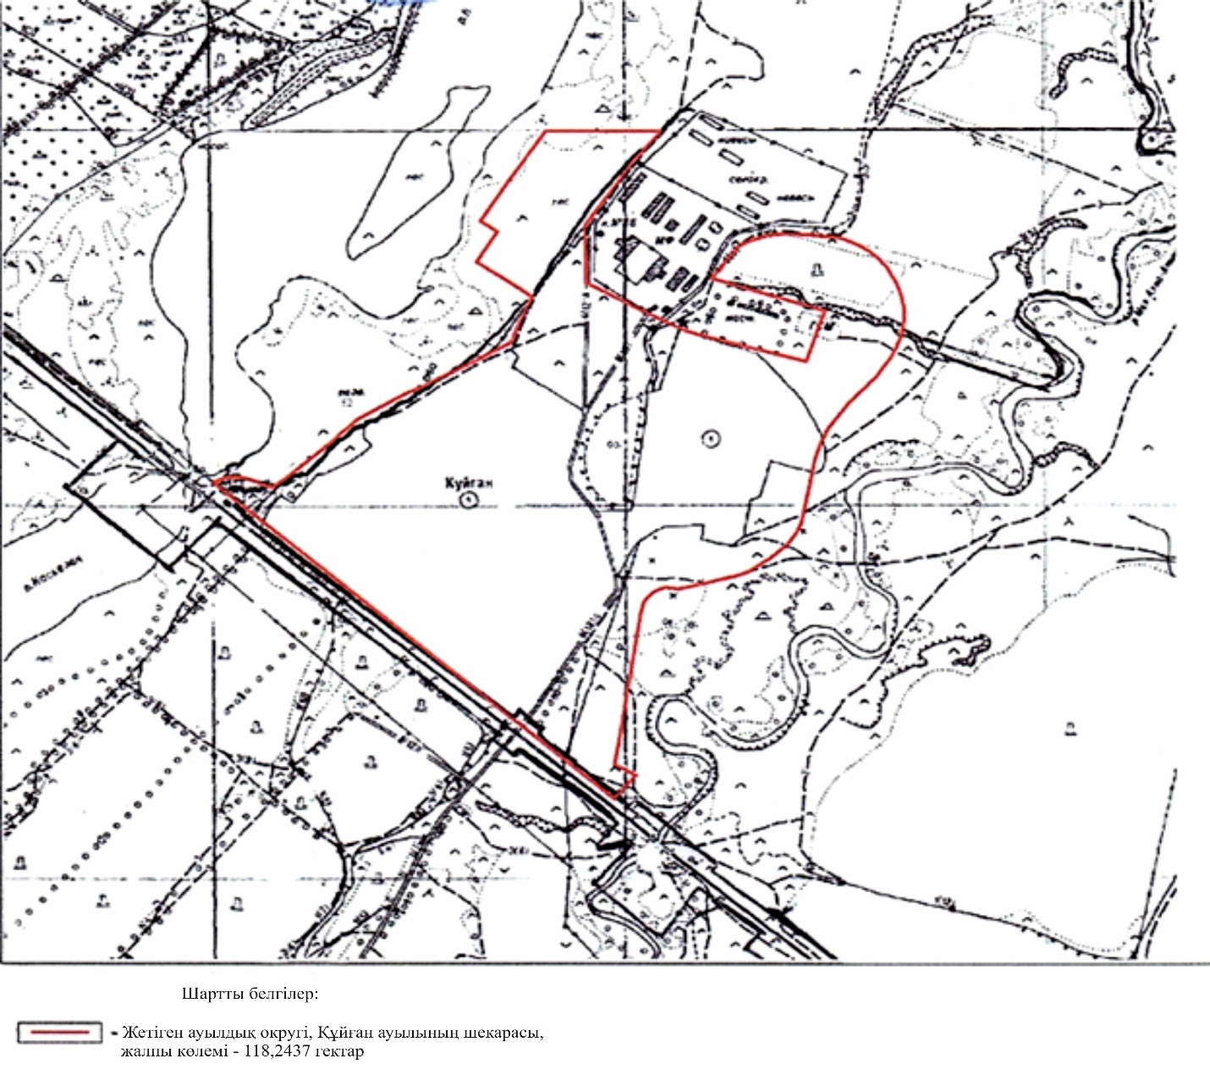

2022 жылғы 10 маусымдағы № 227 мен Іле аудандық мәслихаты 2022 жылғы 10 маусымдағы № 21-87 Бірлескен қаулысы мен шешіміне
11-қосымша

Іле ауданы әкімдігінің 2019 жылғы 26 сәуірдегі № 182 мен Іле аудандық мәслихатының 2019 жылғы 26 сәуірдегі № 41-198 бірлескен қаулысы мен
шешіміне 11-қосымша
Іле ауданының Междуреченский ауылдық округінің Междуреченское ауылының шекарасы (шегі)

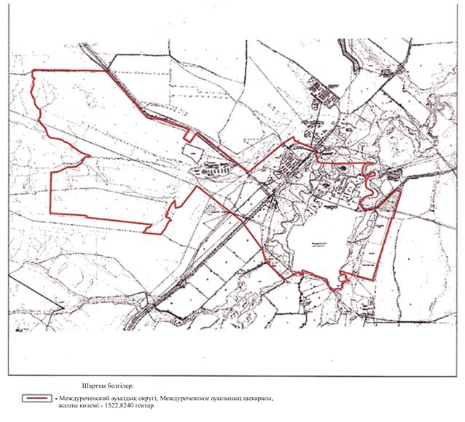

2022 жылғы 10 маусымдағы № 227 мен Іле аудандық мәслихаты 2022 жылғы 10 маусымдағы № 21-87 Бірлескен қаулысы мен шешіміне
12-қосымша

Іле ауданы әкімдігінің 2019 жылғы 26 сәуірдегі № 182 мен Іле аудандық мәслихатының 2019 жылғы 26 сәуірдегі № 41-198 бірлескен қаулысы мен
шешіміне 12-қосымша
Іле ауданының Междуреченский ауылдық округінің Екпінді ауылының шекарасы (шегі)

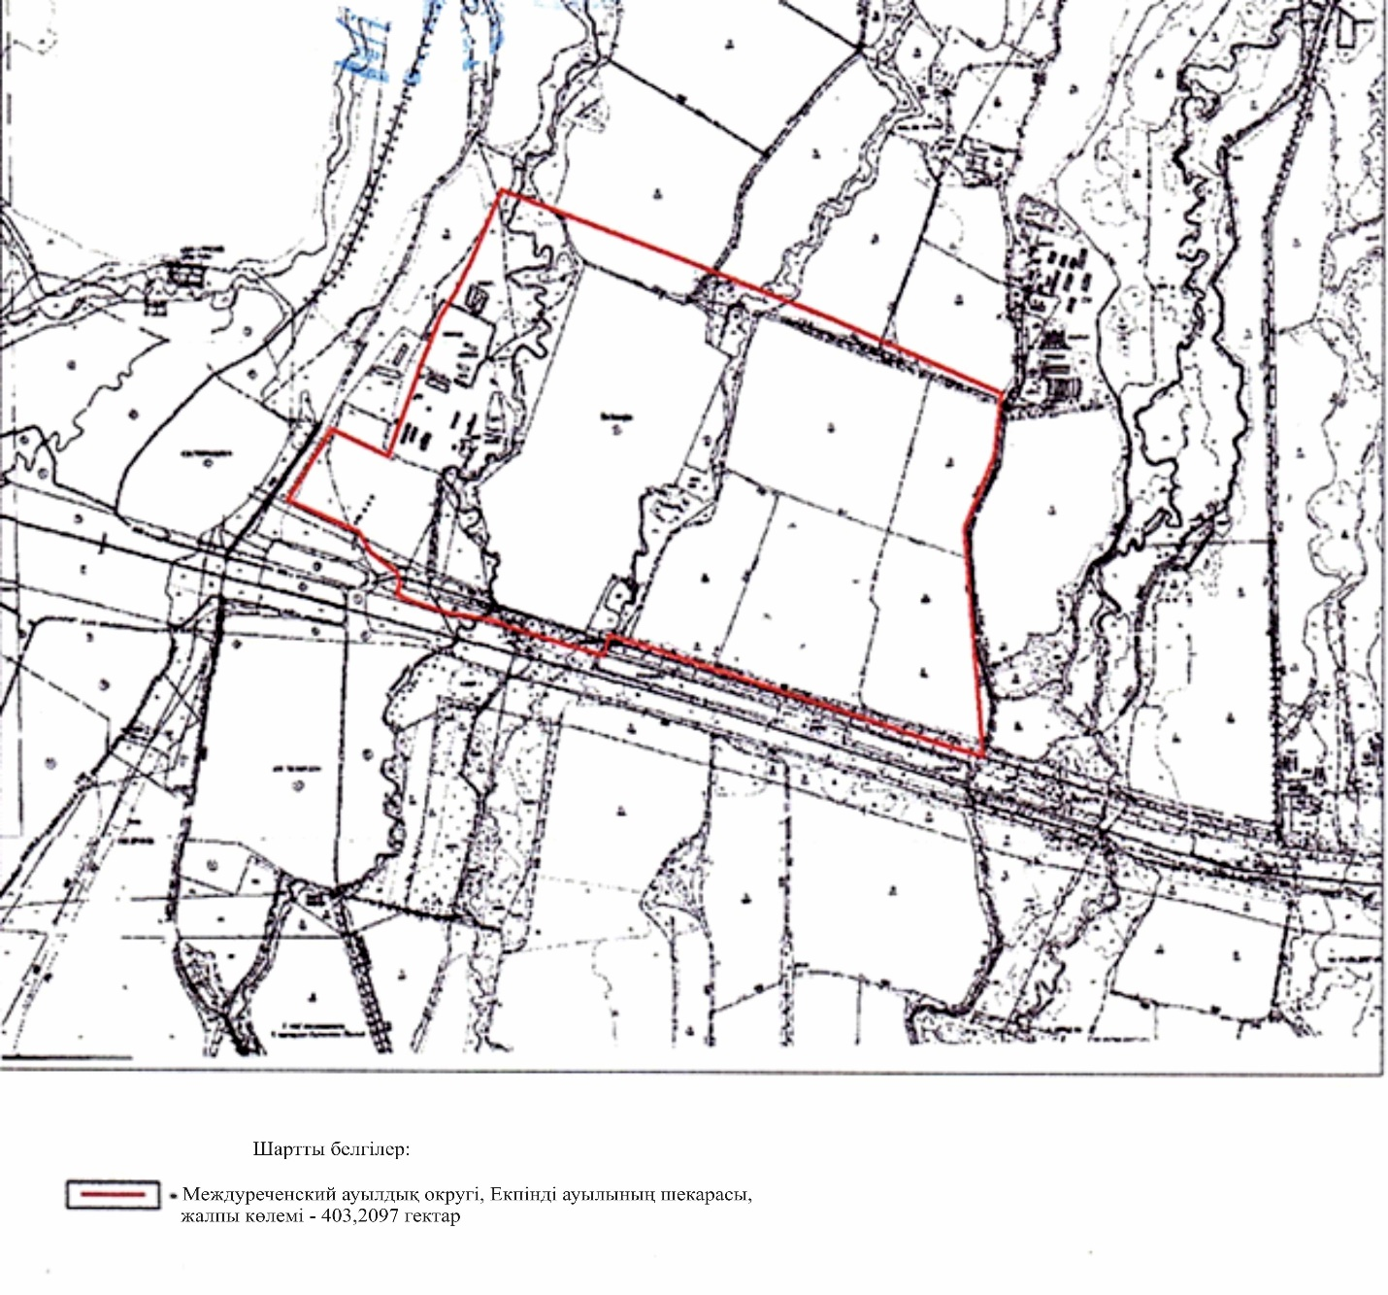

2022 жылғы 10 маусымдағы № 227 мен Іле аудандық мәслихаты 2022 жылғы 10 маусымдағы № 21-87 Бірлескен қаулысы мен шешіміне
13-қосымша

Іле ауданы әкімдігінің 2019 жылғы 26 сәуірдегі № 182 мен Іле аудандық мәслихатының 2019 жылғы 26 сәуірдегі № 41-198 бірлескен қаулысы мен
шешіміне 13-қосымша
Іле ауданының Междуреченский ауылдық округінің Жауғашты ауылының шекарасы (шегі)

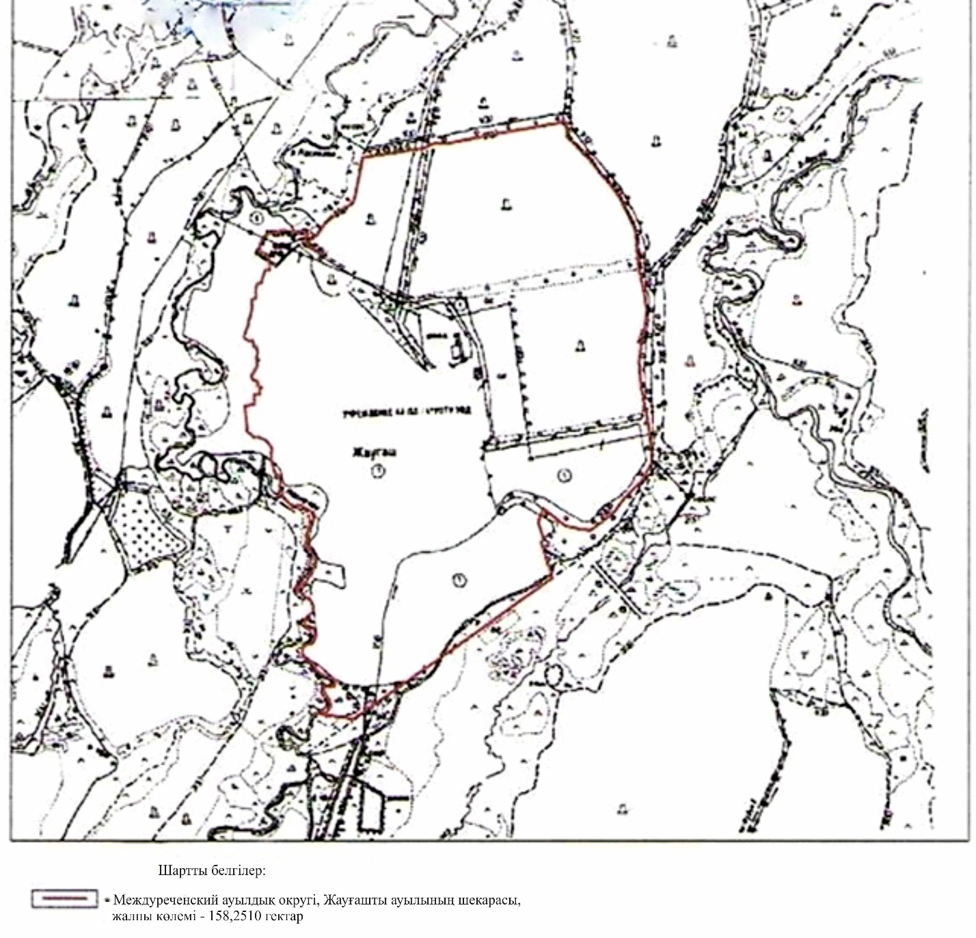

2022 жылғы 10 маусымдағы № 227 мен Іле аудандық мәслихаты 2022 жылғы 10 маусымдағы № 21-87 Бірлескен қаулысы мен шешіміне
14-қосымша

Іле ауданы әкімдігінің 2019 жылғы 26 сәуірдегі № 182 мен Іле аудандық мәслихатының 2019 жылғы 26 сәуірдегі № 41-198 бірлескен қаулысы мен
шешіміне 14-қосымша
Іле ауданының Чапаев ауылдық округінің Чапаев ауылының шекарасы (шегі)

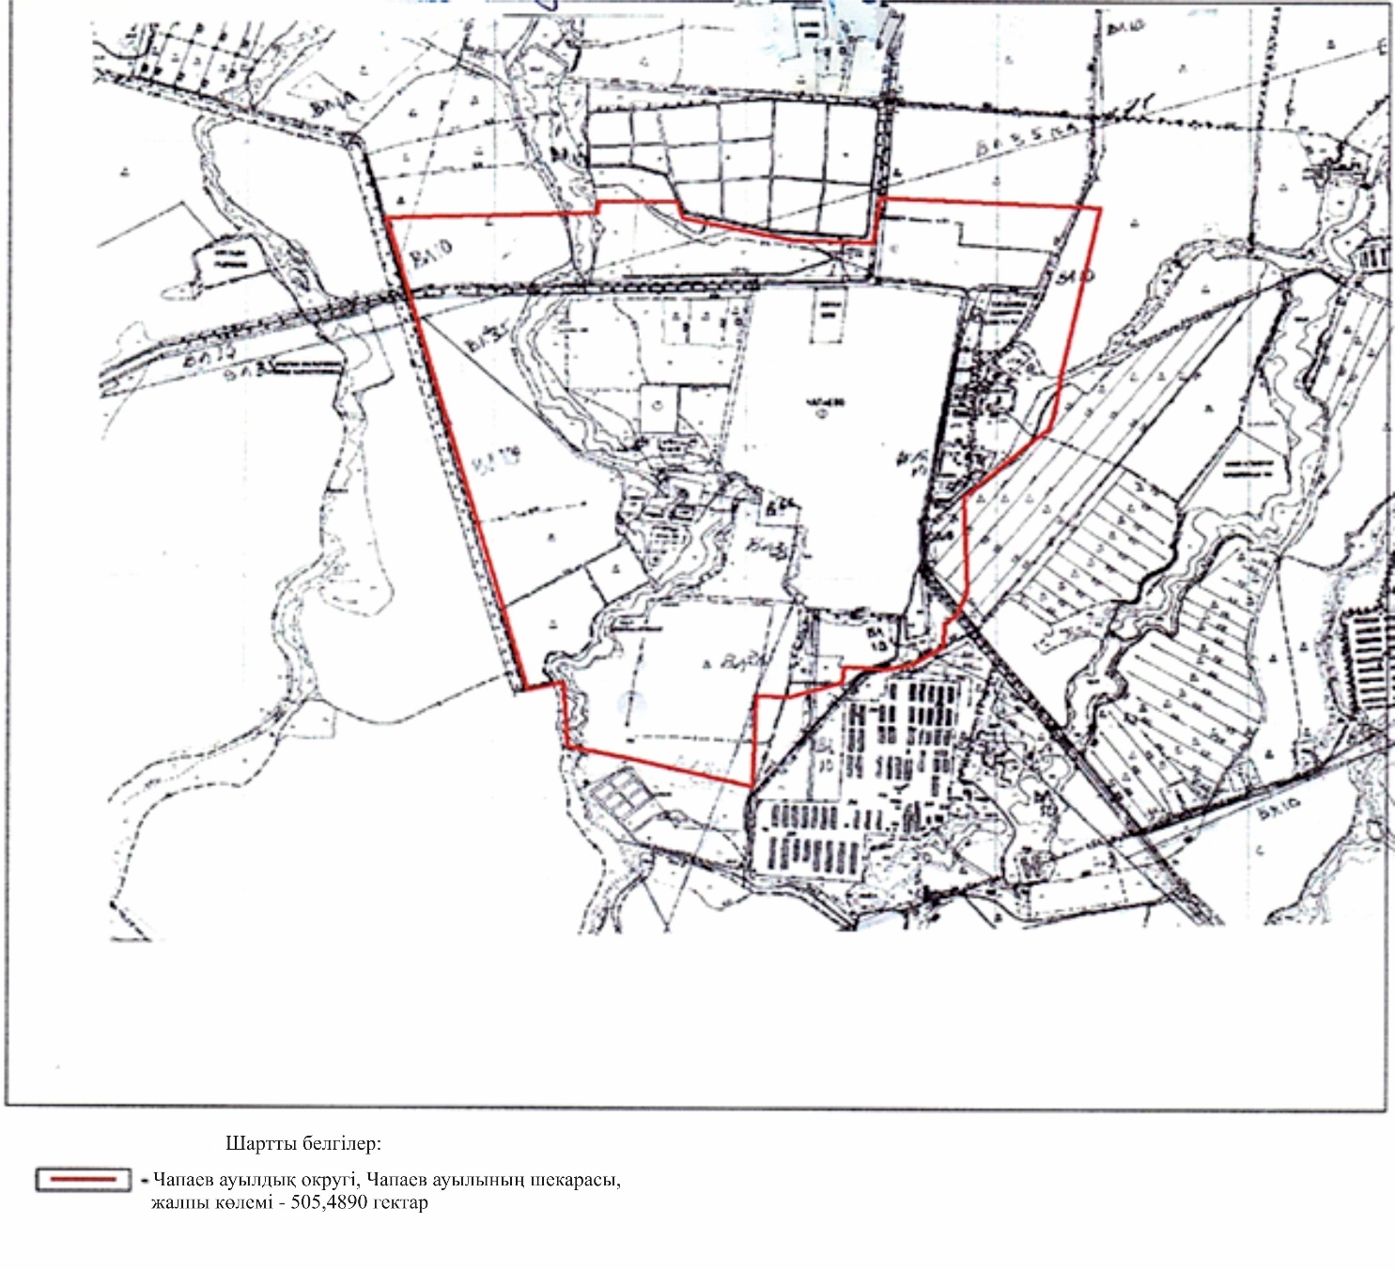

2022 жылғы 10 маусымдағы № 227 мен Іле аудандық мәслихаты 2022 жылғы 10 маусымдағы № 21-87 Бірлескен қаулысы мен шешіміне
15-қосымша

Іле ауданы әкімдігінің 2019 жылғы 26 сәуірдегі № 182 мен Іле аудандық мәслихатының 2019 жылғы 26 сәуірдегі № 41-198 бірлескен қаулысы мен
шешіміне 15-қосымша
Іле ауданының Күрті ауылдық округінің Ақши ауылының шекарасы (шегі)

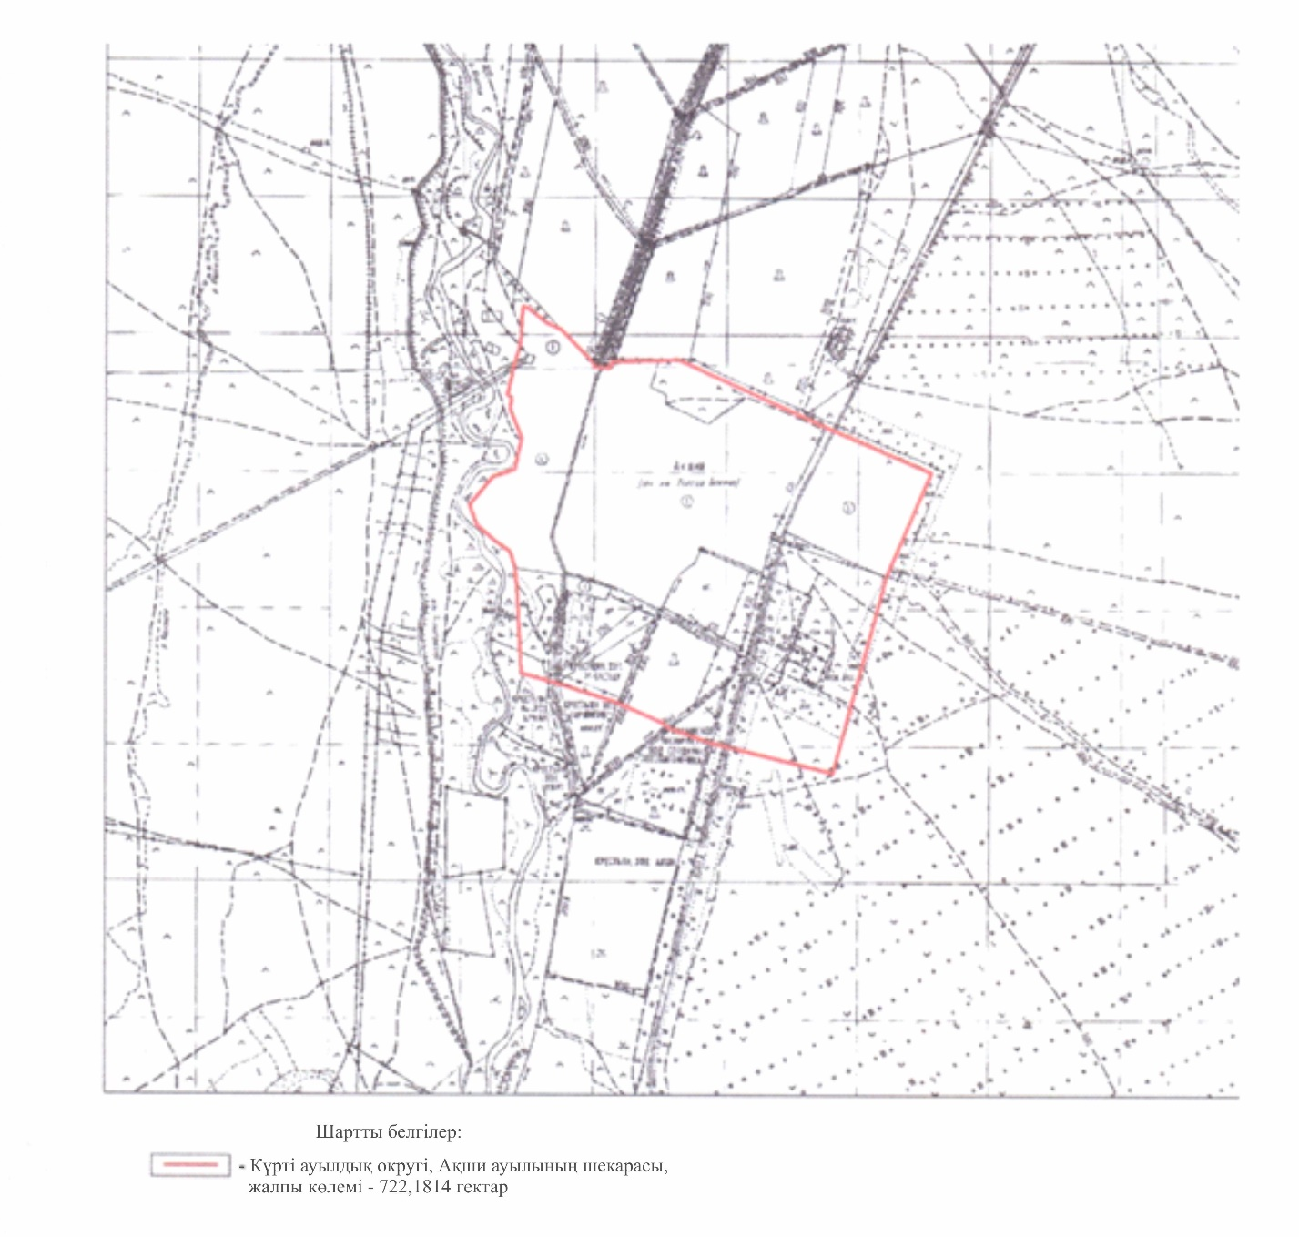

2022 жылғы 10 маусымдағы № 227 мен Іле аудандық мәслихаты 2022 жылғы 10 маусымдағы № 21-87 Бірлескен қаулысы мен шешіміне
16-қосымша

Іле ауданы әкімдігінің 2019 жылғы 26 сәуірдегі № 182 мен Іле аудандық мәслихатының 2019 жылғы 26 сәуірдегі № 41-198 бірлескен қаулысы мен
шешіміне 16-қосымша
Іле ауданының КазЦИК ауылдық округінің Комсомол ауылының шекарасы (шегі)

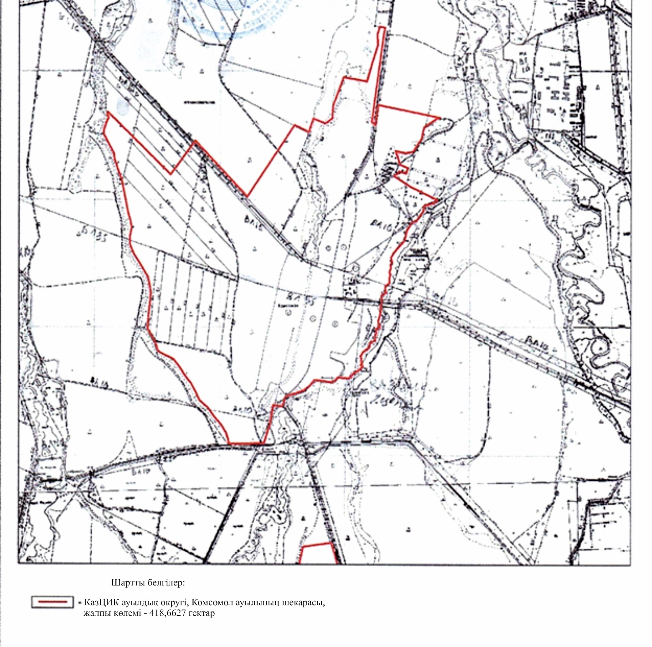

2022 жылғы 10 маусымдағы № 227 мен Іле аудандық мәслихаты 2022 жылғы 10 маусымдағы № 21-87 Бірлескен қаулысы мен шешіміне
17-қосымша

Іле ауданы әкімдігінің 2019 жылғы 26 сәуірдегі № 182 мен Іле аудандық мәслихатының 2019 жылғы 26 сәуірдегі № 41-198 бірлескен қаулысы мен
шешіміне 17-қосымша
Іле ауданының КазЦИК ауылдық округінің КазЦИК ауылының шекарасы (шегі)

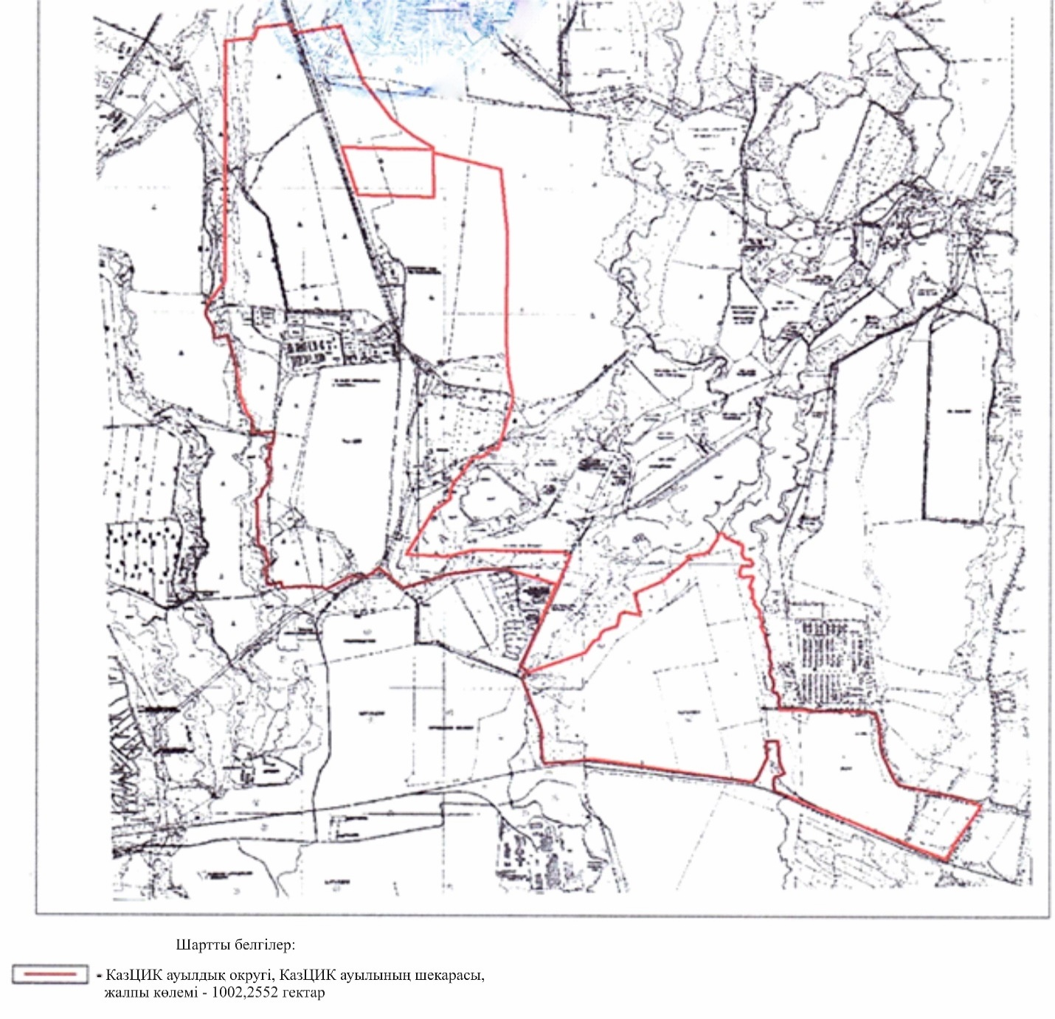

2022 жылғы 10 маусымдағы № 227 мен Іле аудандық мәслихаты2022 жылғы 10 маусымдағы № 21-87 Бірлескен қаулысы мен шешіміне
18-қосымша

Іле ауданы әкімдігінің 2019 жылғы 26 сәуірдегі № 182 мен Іле аудандық мәслихатының 2019 жылғы 26 сәуірдегі № 41-198 бірлескен қаулысы мен
шешіміне 18-қосымша
Іле ауданының Байсерке ауылдық округінің Байсерке ауылының шекарасы (шегі)

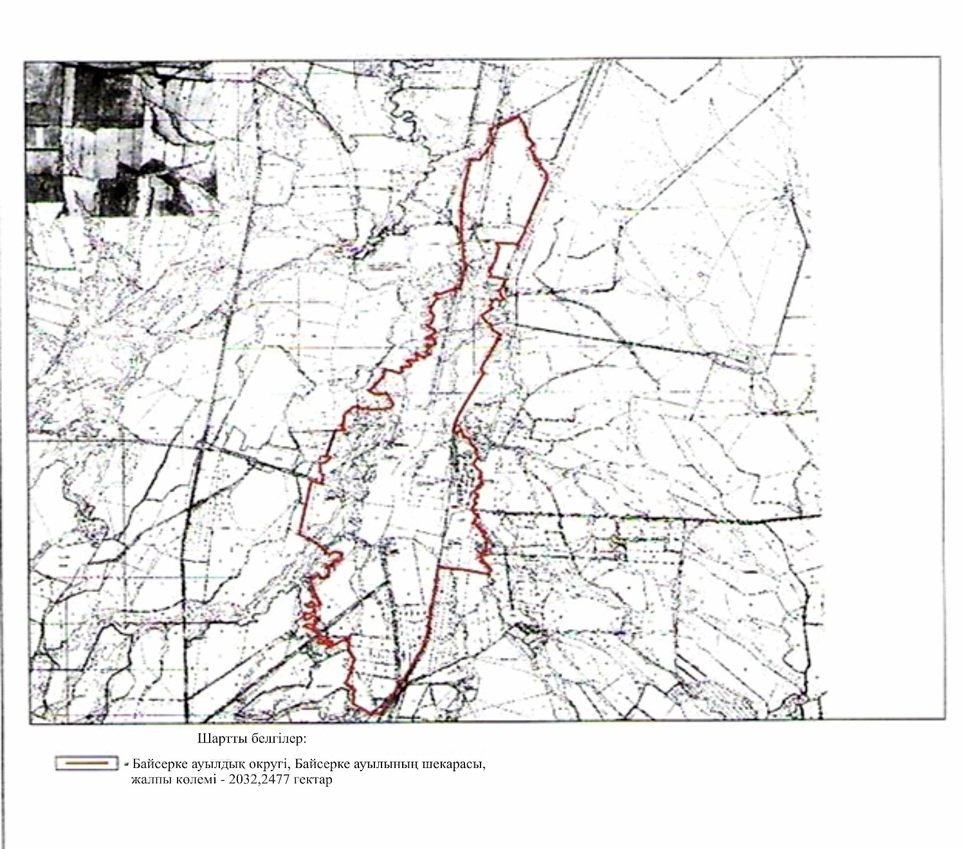

2022 жылғы 10 маусымдағы № 227 мен Іле аудандық мәслихаты 2022 жылғы 10 маусымдағы № 21-87 Бірлескен қаулысы мен шешіміне
19-қосымша

Іле ауданы әкімдігінің 2019 жылғы 26 сәуірдегі № 182 мен Іле аудандық мәслихатының 2019 жылғы 26 сәуірдегі № 41-198 бірлескен қаулысы мен
шешіміне 19-қосымша
Іле ауданының Байсерке ауылдық округінің Жаңадәуір ауылының шекарасы (шегі)

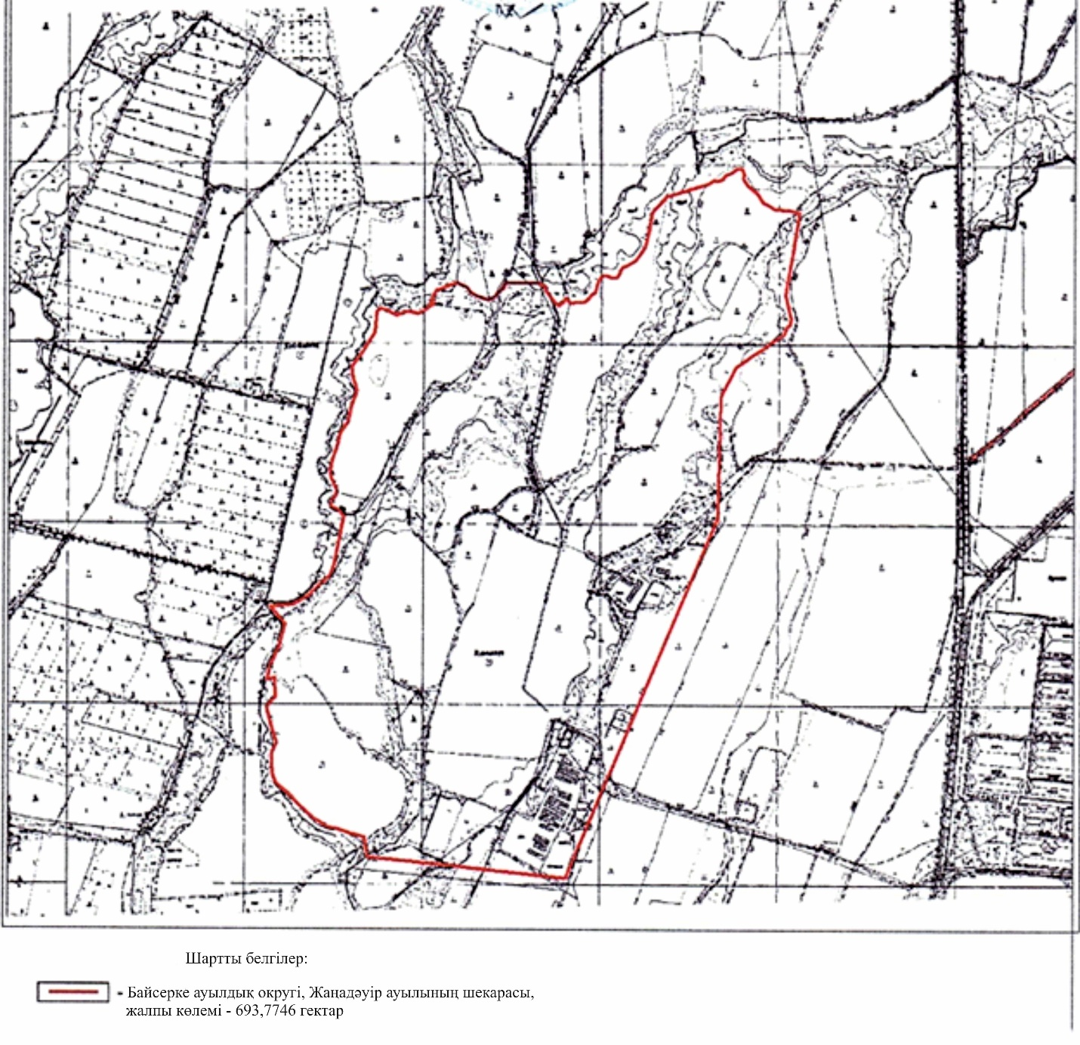

2022 жылғы 10 маусымдағы № 227 мен Іле аудандық мәслихаты 2022 жылғы 10 маусымдағы № 21-87 Бірлескен қаулысы мен шешіміне
20-қосымша

Іле ауданы әкімдігінің 2019 жылғы 26 сәуірдегі № 182 мен Іле аудандық мәслихатының 2019 жылғы 26 сәуірдегі № 41-198 бірлескен қаулысы мен
шешіміне 20-қосымша
Іле ауданының Байсерке ауылдық округінің Әли ауылының шекарасы (шегі)

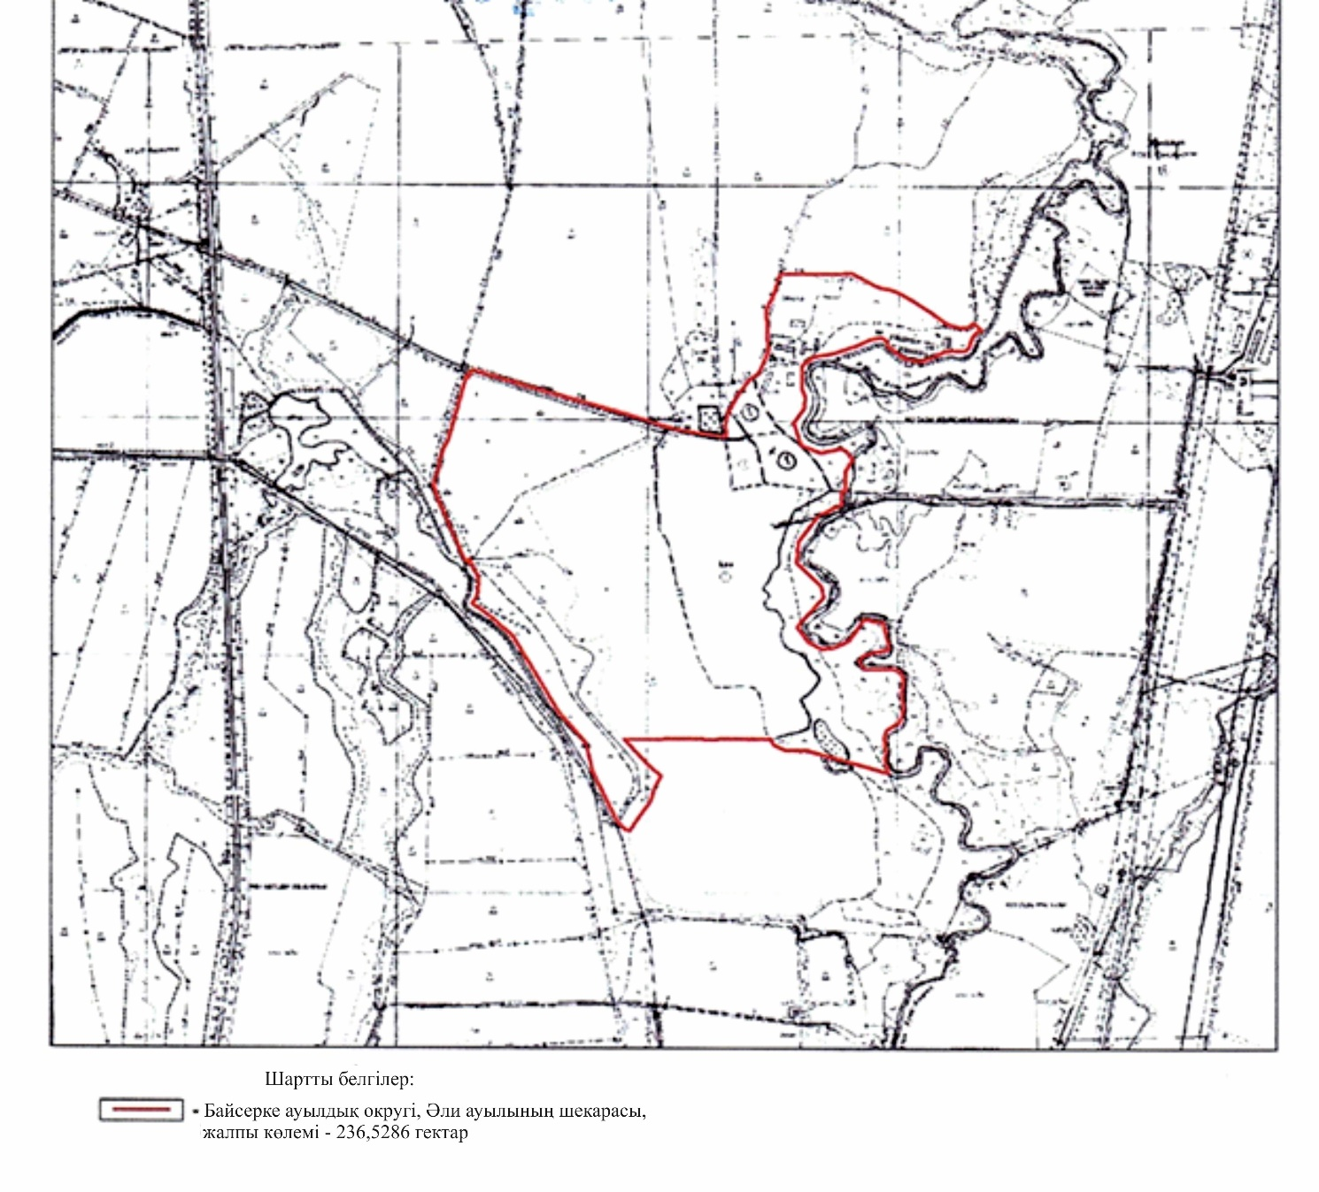

2022 жылғы 10 маусымдағы № 227 менІле аудандық мәслихаты 2022 жылғы 10 маусымдағы № 21-87 Бірлескен қаулысы мен шешіміне
21-қосымша

Іле ауданы әкімдігінің 2019 жылғы 26 сәуірдегі № 182 мен Іле аудандық мәслихатының 2019 жылғы 26 сәуірдегі № 41-198 бірлескен қаулысы мен
шешіміне 21-қосымша
Іле ауданының Байсерке ауылдық округінің Жаңаталап ауылының шекарасы (шегі)

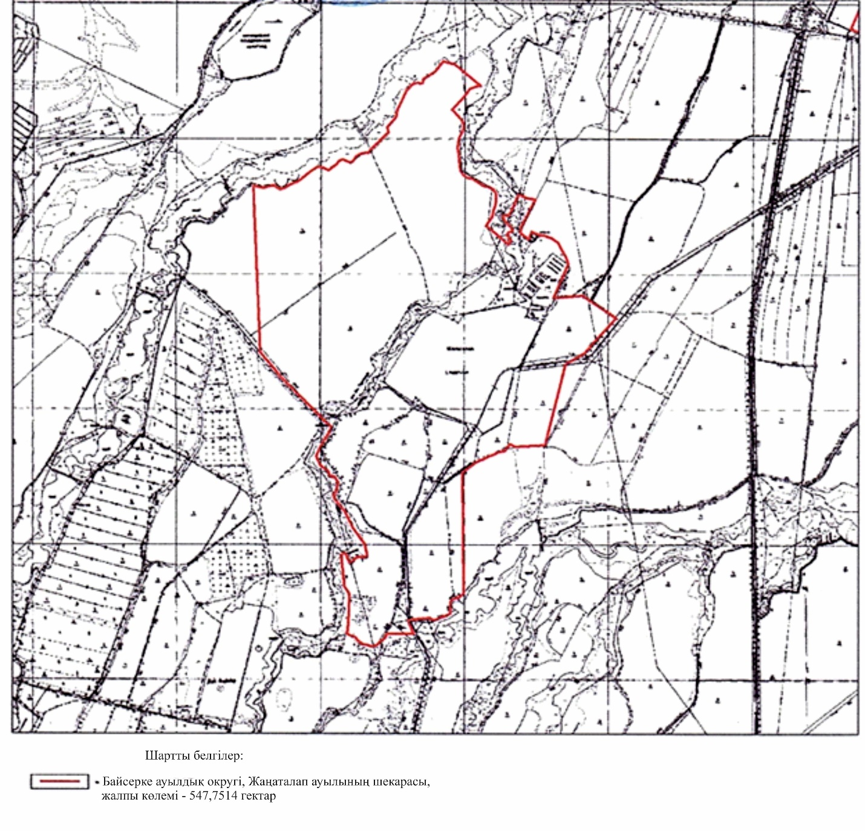

2022 жылғы 10 маусымдағы № 227 мен Іле аудандық мәслихаты 2022 жылғы 10 маусымдағы № 21-87 Бірлескен қаулысы мен шешіміне
22-қосымша

Іле ауданы әкімдігінің 2019 жылғы 26 сәуірдегі № 182 мен Іле аудандық мәслихатының 2019 жылғы 26 сәуірдегі № 41-198 бірлескен қаулысы мен
шешіміне 22-қосымша
Іле ауданының Байсерке ауылдық округінің Көктерек ауылының шекарасы (шегі)

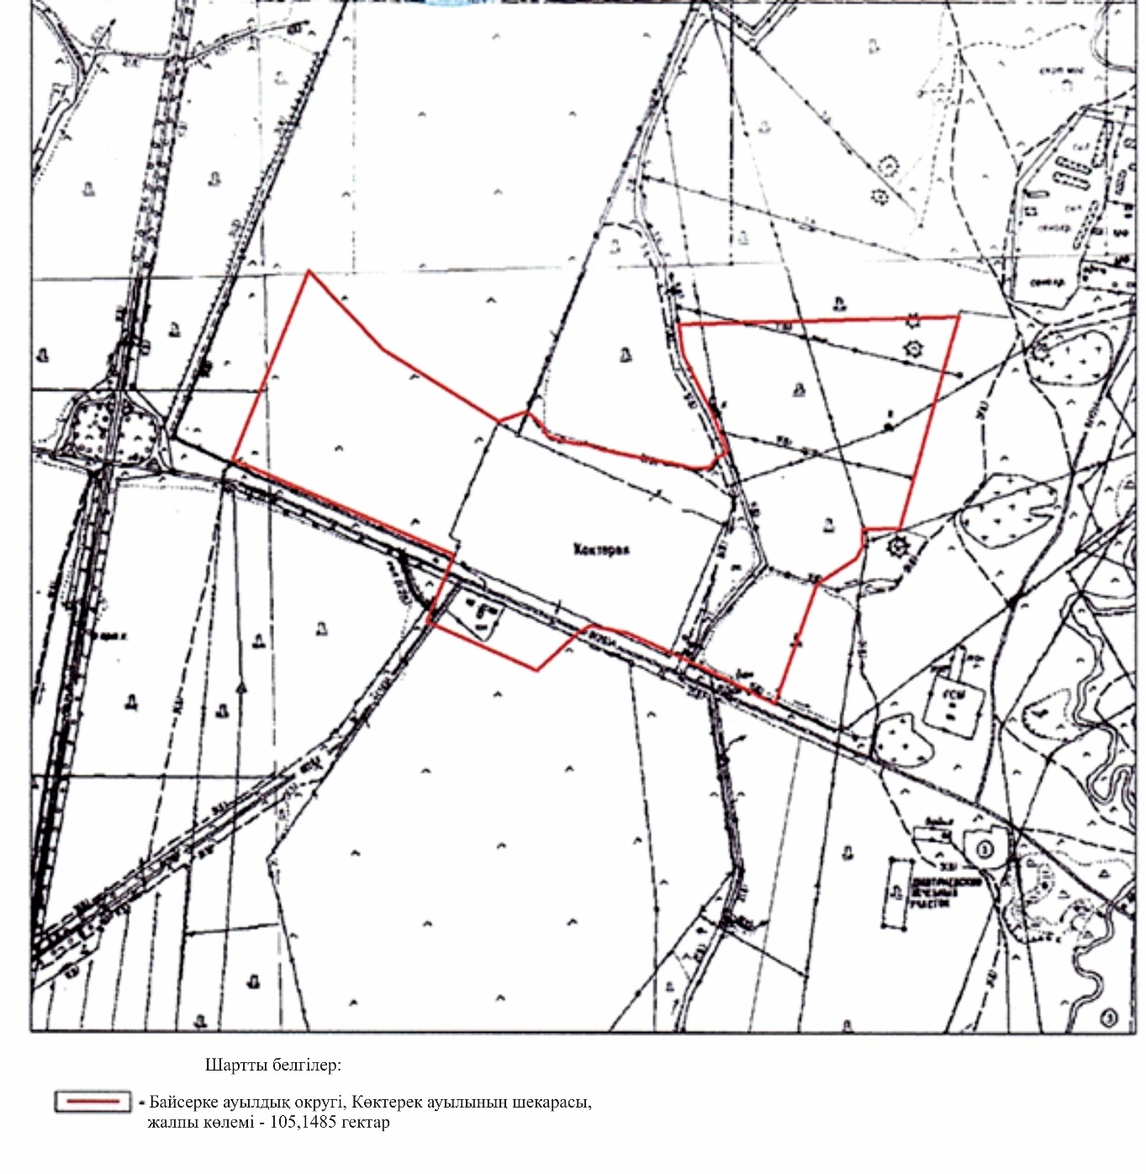

2022 жылғы 10 маусымдағы № 227 мен Іле аудандық мәслихаты 2022 жылғы 10 маусымдағы № 21-87 Бірлескен қаулысы мен шешіміне
23-қосымша

Іле ауданы әкімдігінің 2019 жылғы 26 сәуірдегі № 182 мен Іле аудандық мәслихатының 2019 жылғы 26 сәуірдегі № 41-198 бірлескен қаулысы мен
шешіміне 23-қосымша
Іле ауданының Байсерке ауылдық округінің Ынтымақ ауылының шекарасы (шегі)

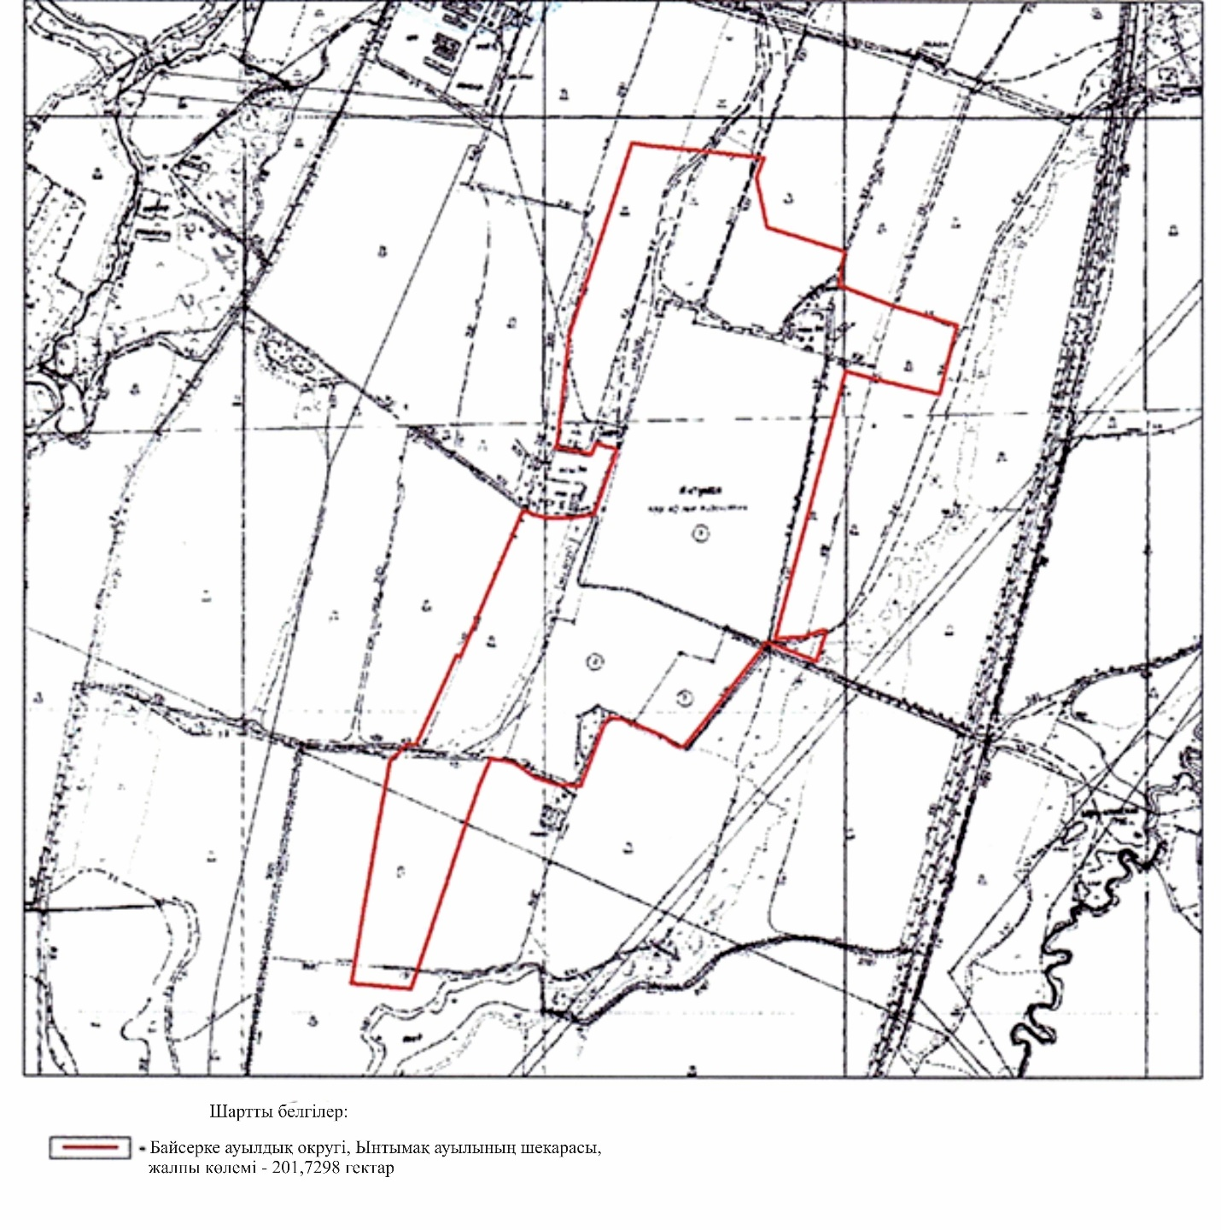

2022 жылғы 10 маусымдағы № 227 мен Іле аудандық мәслихаты 2022 жылғы 10 маусымдағы № 21-87 Бірлескен қаулысы мен шешіміне
24-қосымша

Іле ауданы әкімдігінің 2019 жылғы 26 сәуірдегі № 182 мен Іле аудандық мәслихатының 2019 жылғы 26 сәуірдегі № 41-198 бірлескен қаулысы мен
шешіміне 24-қосымша
Іле ауданының Байсерке ауылдық округінің Қоянқұс ауылының шекарасы (шегі)

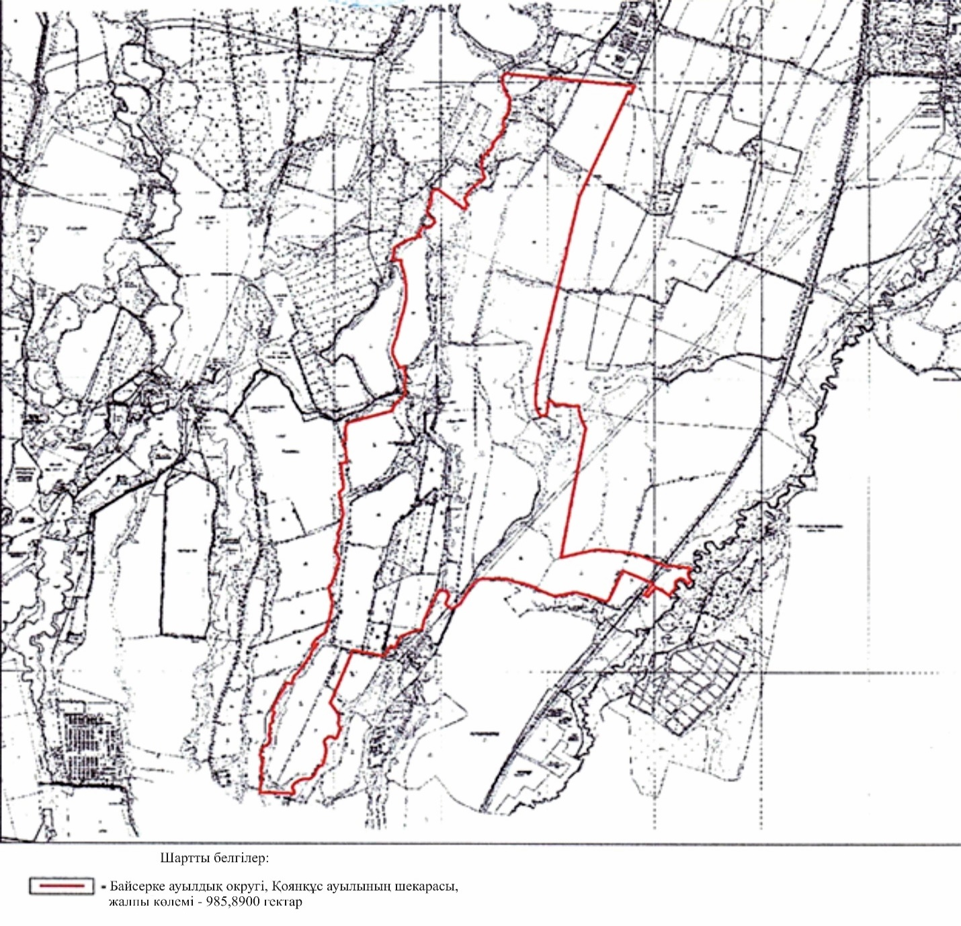

2022 жылғы 10 маусымдағы № 227 мен Іле аудандық мәслихаты 2022 жылғы 10 маусымдағы № 21-87 Бірлескен қаулысы мен шешіміне
25-қосымша

Іле ауданы әкімдігінің 2019 жылғы 26 сәуірдегі № 182 мен Іле аудандық мәслихатының 2019 жылғы 26 сәуірдегі № 41-198 бірлескен қаулысы мен
шешіміне 25-қосымша
Іле ауданының Ащыбұлақ ауылдық округінің Жәпек батыр ауылының шекарасы (шегі)

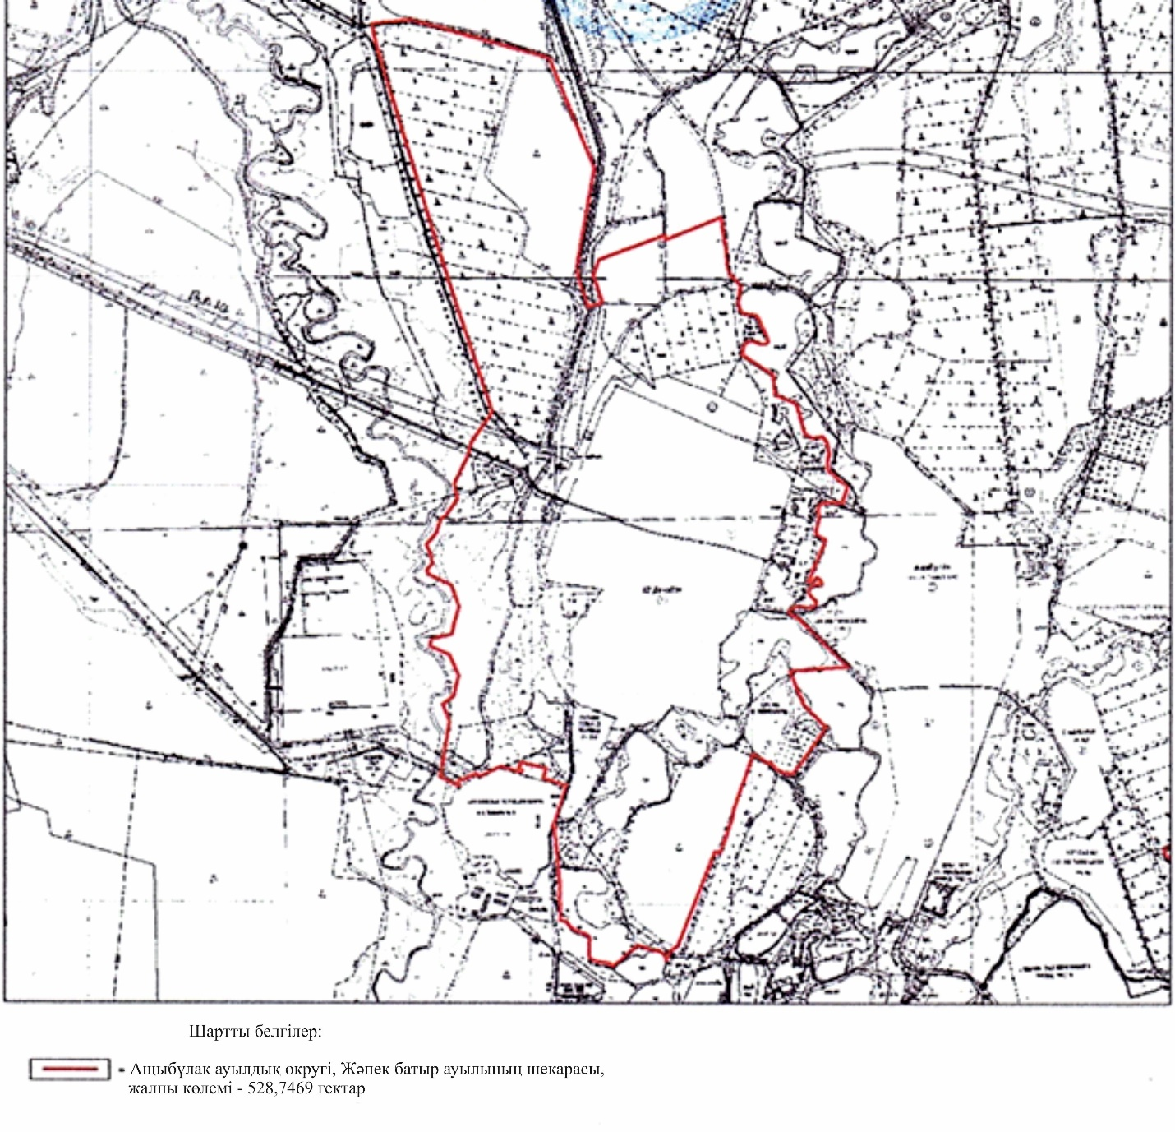

2022 жылғы 10 маусымдағы № 227 мен Іле аудандық мәслихаты 2022 жылғы 10 маусымдағы № 21-87 Бірлескен қаулысы мен шешіміне
26-қосымша

Іле ауданы әкімдігінің 2019 жылғы 26 сәуірдегі № 182 мен Іле аудандық мәслихатының 2019 жылғы 26 сәуірдегі № 41-198 бірлескен қаулысы мен
шешіміне 26-қосымша
Іле ауданының Ащыбұлақ ауылдық округінің Көкқайнар ауылының шекарасы (шегі)

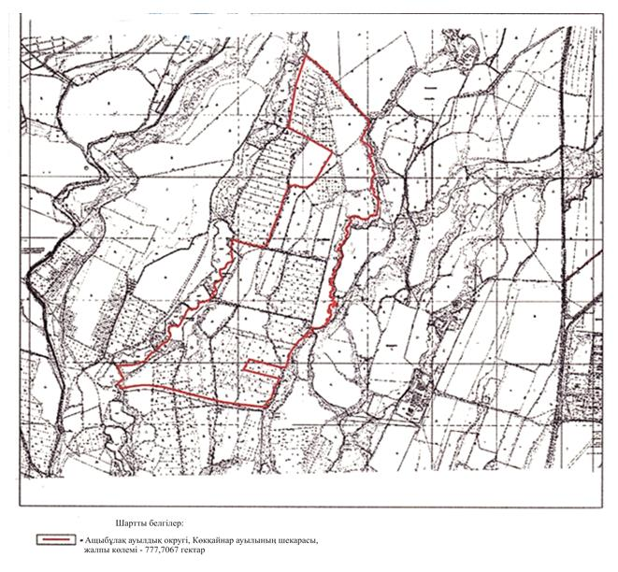

2022 жылғы 10 маусымдағы № 227 мен Іле аудандық мәслихаты 2022 жылғы 10 маусымдағы № 21-87 Бірлескен қаулысы мен шешіміне
27-қосымша

Іле ауданы әкімдігінің 2019 жылғы 26 сәуірдегі № 182 мен Іле аудандық мәслихатының 2019 жылғы 26 сәуірдегі № 41-198 бірлескен қаулысы мен
шешіміне 27-қосымша
Іле ауданының Ащыбұлақ ауылдық округінің Төле би ауылының шекарасы (шегі)

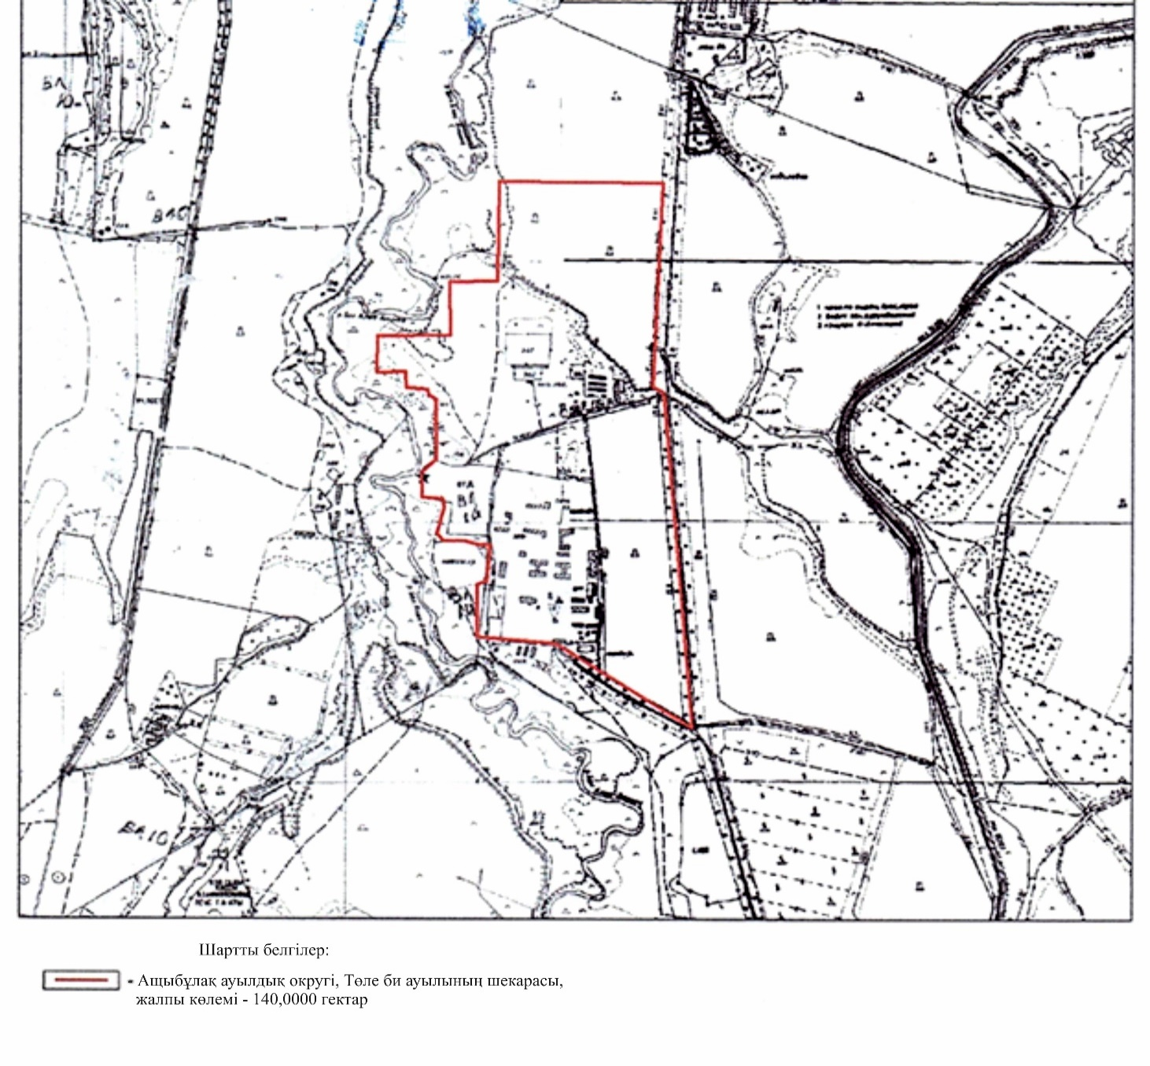

2022 жылғы 10 маусымдағы № 227 мен Іле аудандық мәслихаты2022 жылғы 10 маусымдағы № 21-87 Бірлескен қаулысы мен шешіміне
26-қосымша

Іле ауданы әкімдігінің 2019 жылғы 26 сәуірдегі № 182 мен Іле аудандық мәслихатының 2019 жылғы 26 сәуірдегі № 41-198 бірлескен қаулысы мен
шешіміне 28-қосымша
Іле ауданының Ащыбұлақ ауылдық округінің
Мұхаметжан Түймебаев ауылының шекарасы (шегі)

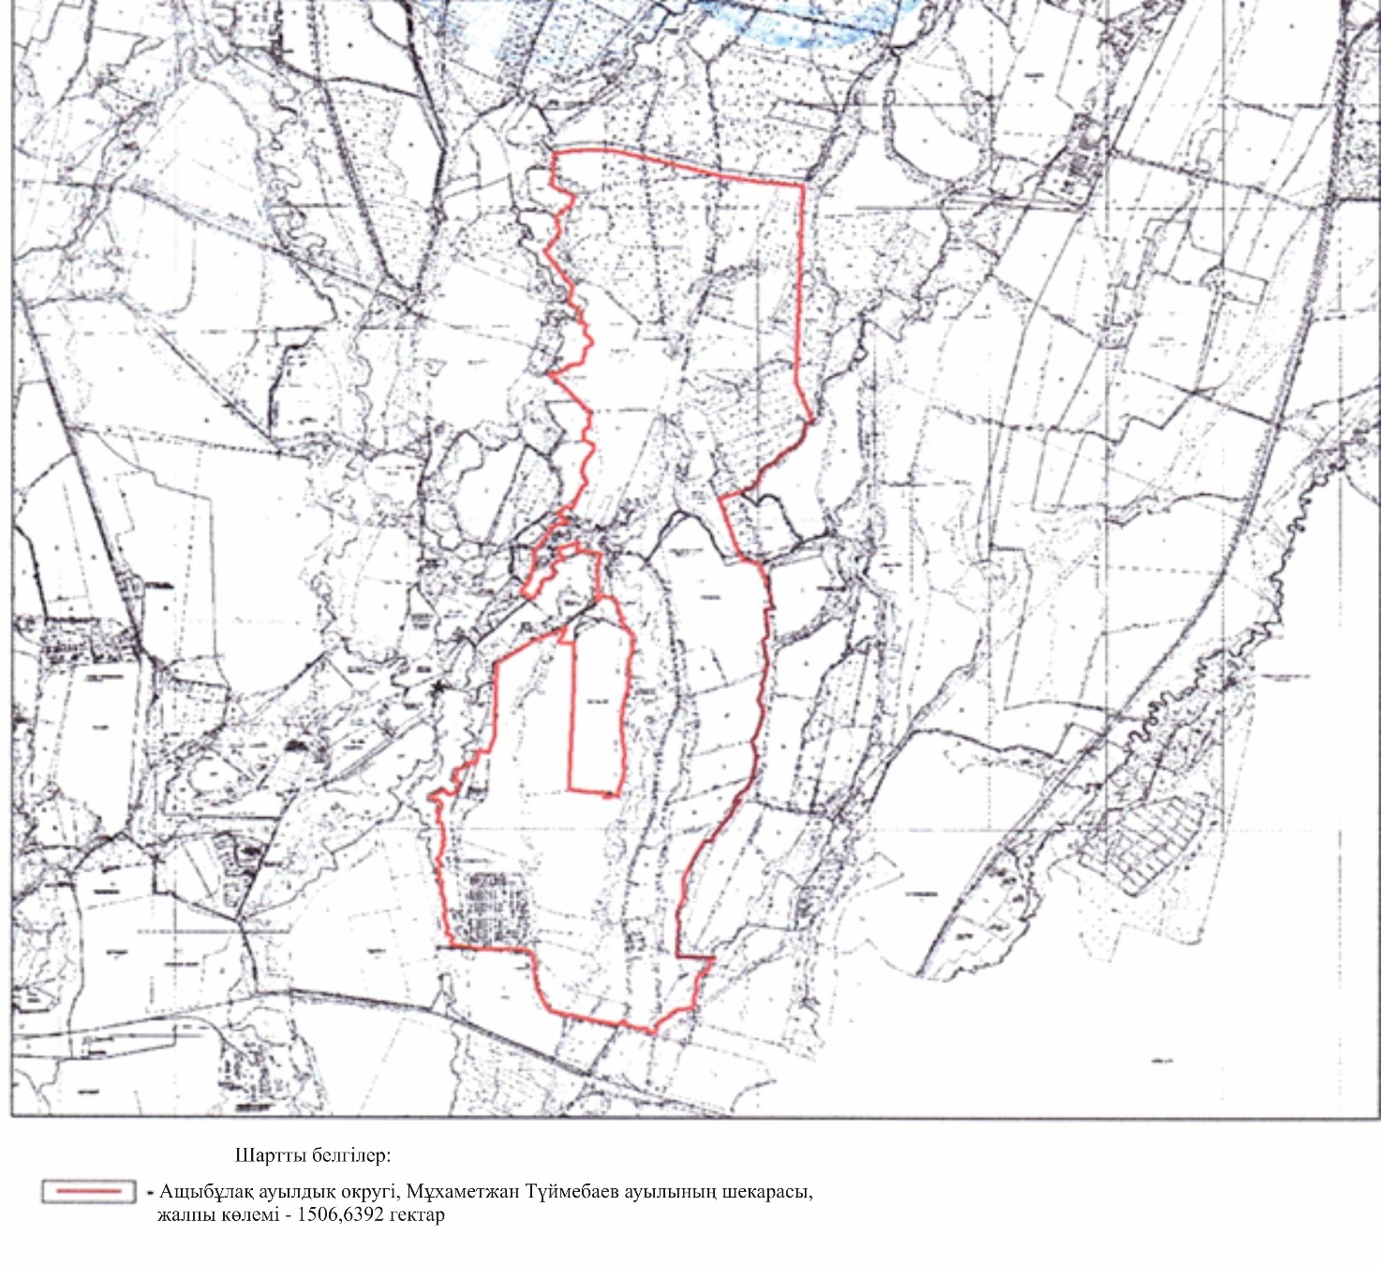

2022 жылғы 10 маусымдағы № 227 мен Іле аудандық мәслихаты2022 жылғы 10 маусымдағы № 21-87 Бірлескен қаулысы мен шешіміне
29-қосымша

Іле ауданы әкімдігінің 2019 жылғы 26 сәуірдегі № 182 мен Іле аудандық мәслихатының 2019 жылғы 26 сәуірдегі № 41-198 бірлескен қаулысы мен
шешіміне 29-қосымша
Іле ауданының Боралдай кентінің шекарасы (шегі)

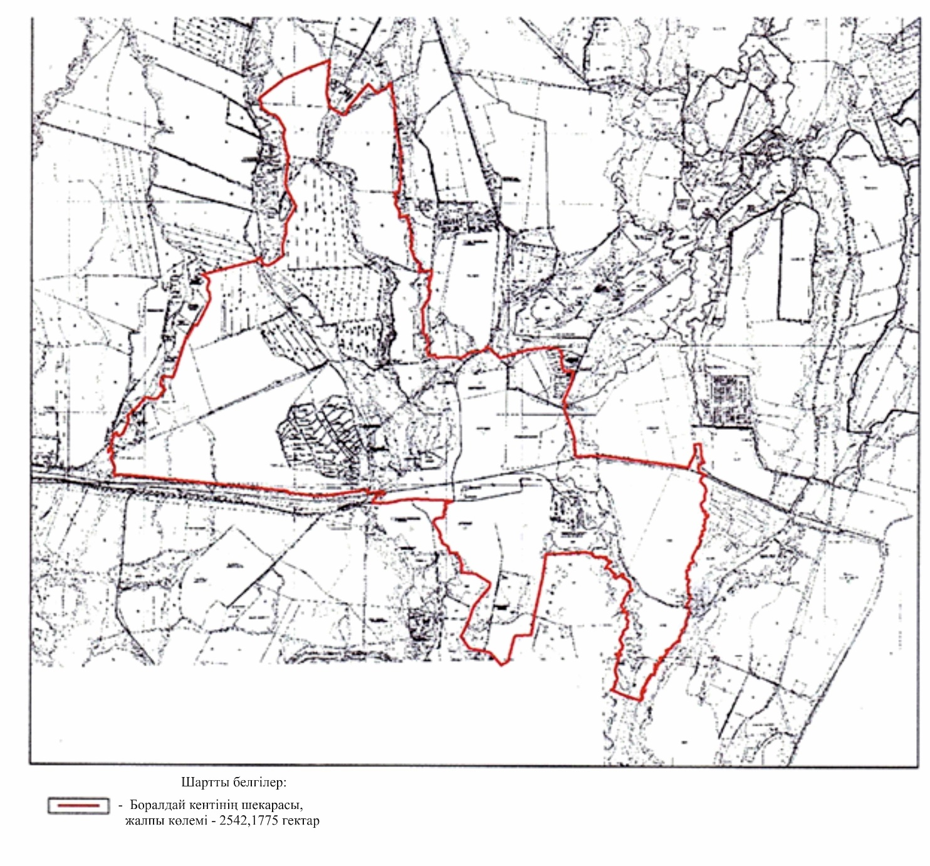

© 2012. Қазақстан Республикасы Әділет министрлігінің «Қазақстан Республикасының Заңнама және құқықтық ақпарат институты» ШЖҚ РМК

